Министерство спорта Российской Федерации

Государственное бюджетное образовательное учреждение

высшего профессионального образования

Воронежский государственный институт физической культуры

Под общей редакцией
кандидата педагогических наук,
профессора Бегидовой Т.П.

СИСТЕМА КОНТРОЛЯ УРОВНЯ ФИЗИЧЕСКОГО РАЗВИТИЯ, ПОДГОТОВЛЕННОСТИ, СПОРТИВНЫХ РЕЗУЛЬТАТОВ
И ЭФФЕКТИВНОСТИ КОМПЛЕКСНОЙ РЕАБИЛИТАЦИИ И СОЦИАЛЬНОЙ ИНТЕГРАЦИИ ЛИЦ С ОТКЛОНЕНИЯМИ В СОСТОЯНИИ ЗДОРОВЬЯ

Воронеж 2013

Министерство спорта Российской Федерации

Государственное бюджетное образовательное учреждение

высшего профессионального образования

Воронежский государственный институт физической культуры

Под общей редакцией
кандидата педагогических наук,
профессора Бегидовой Т.П.

СИСТЕМА КОНТРОЛЯ УРОВНЯ ФИЗИЧЕСКОГО РАЗВИТИЯ, ПОДГОТОВЛЕННОСТИ, СПОРТИВНЫХ РЕЗУЛЬТАТОВ
И ЭФФЕКТИВНОСТИ КОМПЛЕКСНОЙ РЕАБИЛИТАЦИИ И СОЦИАЛЬНОЙ ИНТЕГРАЦИИ ЛИЦ С ОТКЛОНЕНИЯМИ В СОСТОЯНИИ ЗДОРОВЬЯ

Учебно-методическое пособие

Воронеж 2013

Учебно-методическое пособие подготовлено с использованием результатов НИР «Спортивная подготовка в комплексной реабилитации и социальной интеграции лиц с отклонениями в состоянии здоровья», выполненной в соответствии с Приказом Минспорта России от 24 декабря 2012 г. № 490 «Об утверждении Федеральному государственному бюджетному образовательному учреждению высшего профессионального образования «Воронежский государственный институт физической культуры» государственного задания на оказание государственных услуг (выполнение работ) на 2013 год и на плановый период 2014 и 2015 годов».

УДК 796.011.3(075)

Система контроля уровня физического развития, подготовленности, спортивных результатов и эффективности комплексной реабилитации и социальной интеграции лиц с отклонениями в состоянии здоровья: учебно-методическое пособие / под общ. ред. проф. Т.П. Бегидовой. - Воронеж: ВГИФК. – 117 с.

ISBN

Авторы-составители: Бегидова Т.П., Бармин Г.В., Бегидов М.В., Попова И.Е., Пушкин С.А., Королев П.Ю., Сабирова И.А., Акиндинова Е.В.

Рецензенты: доктор медицинский наук, профессор Григорьев А. И.,
кандидат педагогических наук, профессор Лобачев В.В.

В пособии рассматриваются основные вопросы адаптивной физической культуры и спорта; анализируется система контроля различных сторон подготовленности и развития лиц с отклонениями в состоянии здоровья для оценки влияния спортивных занятий по предлагаемым программам на состояние их организма с целью комплексной реабилитации и социальной интеграции; проводится анализ нормативно-правовой базы адаптивной физической культуры и спорта.
Пособие предназначено для студентов, аспирантов, преподавателей, слушателей институтов и курсов повышения квалификации, учителей специальных (коррекционных) учреждений, тренеров, специалистов адаптивной физической культуры, лиц, имеющих отклонения в состоянии здоровья и членов их семей.

Печатается по решению Ученого Совета ФГБОУ ВПО
«Воронежский государственный институт физической культуры». Протокол № __4_ от «29___» ______10_______ 2013 г.

© Коллектив авторов
© Воронежский государственный институт физической культуры, 2013
Содержание
Введение … 4
- Современное состояние адаптивного спорта … 7
- Комплекс применяемых методов исследования … 15
3. Организация исследования … 25
4. Нормативно-правовая база адаптивной физической
культуры и спорта … 29
5. Программа по спортивной гимнастике как средство
комплексной реабилитации лиц с интеллектуальными
нарушениями … 55
6 Влияние занятий адаптивным спортом на организм лиц с
интеллектуальными нарушениями … 66
7 Совершенствование техники стрельбы спортсменов с ПОДА 83
8 Психо-эмоциональное состояние лиц с нарушением интеллекта,
занимающихся туризмом ……………………………………………87
9 Плавание в реабилитации лиц с ограниченными
возможностями ………………………………………………………93
10 Спортивные результаты и социальная интеграция лиц с инвалидностью …………………………………………………… 107
Список литературы …. 111

ВВЕДЕНИЕ

С каждым годом в мире наблюдается прирост лиц с инвалидностью. Общество не всегда готово их принять, и в большинстве случаев они так и остаются отверженными. В связи с этим им требуется комплексная реабилитация с достижением ее конечной цели – интеграции в обществе [43, 51].
В уставе ООН сказано, что каждый человек имеет право на удовлетворение разносторонних социальных потребностей в познании, общении и творчестве. Это говорит о том, что вопрос инвалидности не ограничивается медицинским аспектом, он в большей степени является социальной проблемой не равных возможностей. В связи с этим перед современным обществом стоит задача помочь людям с ограничениями выйти из изоляции, участвуя в нормальной повседневной жизни общества [52, 54]. Этому в наибольшей степени способствует адаптивный спорт. Он содействует гармоничному, насколько это возможно, физическому развитию, улучшению здоровья и психоэмоциональной сферы. Помимо этого происходит формирование сильной личности, повышение самооценки человека с инвалидностью. Нельзя также переценить положительное влияние адаптивного спорта на все функции организма. К сожалению, в нашей стране врачи зачастую упускают это из вида, не являясь специалистами по реабилитации. В этом мы отстаем от западных стран, где к инвалидам относятся с пониманием и государство уделяет больше внимания проблемам их комплексной реабилитации [53, 54].
Люди, имеющие отклонения в состоянии здоровья, тем более, инвалидность, как правило, страдают расстройством координации. Занятия адаптивным спортом обладают большой вариативностью воздействия на организм человека, являясь наиболее эффективным средством реабилитации и социальной интеграции.
Спортивная подготовка лиц с ограниченными возможностями здоровья в последнее время характеризуется бурным ростом и развитием, усиливается конкуренция на международной спортивной арене среди представителей всех нозологических групп и спортивных дисциплин, что влечет за собой значительное увеличение объема и интенсивности тренировочной нагрузки.
Проведенный нами ранее анализ литературы подтвердил необходимость разработки программ подготовки в адаптивном спорте и систем контроля состояния организма занимающихся на основе существующих юридических документов [40, 41] и внедрения их в спортивную практику [26, 9, 10, 12 и др.].
На этапе активного развития адаптивного спорта назрела необходимость в применении методов оценки функционального состояния занимающихся для контроля тренировочных и соревновательных нагрузок. Анализ доступной научно-методической литературы подтвердил необходимость проведения дальнейших исследований по вопросам использования адаптивного спорта (в данном случае, плавания, спортивной гимнастики, легкой атлетики, футбола, дзюдо, пулевой стрельбы и туризма) в комплексной реабилитации и социальной интеграции лиц с отклонениями в состоянии здоровья.
- Современное состояние адаптивного спорта

Аналитический обзор отечественных и зарубежных исследований показывает, что наиболее эффективными в системе мер комплексной реабилитации и интеграции лиц с инвалидностью к жизни в обществе являются средства адаптивной физической культуры и спорта.
Одной из проблем выступает недостаточное распространение положительного опыта реабилитации и социальной интеграции лиц с ограниченными возможностями средствами адаптивной физической культуры и спорта.
В процессе работы проводились исследования уровня физического развития и функционального состояния лиц с ограниченными возможностями, занимающихся плаванием по паралимпийской программе; и лиц с нарушениями интеллекта, занимающихся спортивной гимнастикой, футболом, дзюдо и легкой атлетикой по программе Специальной Олимпиады, а также технической подготовленности стрелков с ПОДА (ДЦП) и психоэмоционального состояния лиц с интеллектуальными нарушениями, занимающихся туризмом.
Эффективность предлагаемых технологий спортивной подготовки определяется достигнутым уровнем реабилитации и социальной интеграции лиц с отклонениями в состоянии здоровья.
Вовлечение лиц с ограниченными возможностями в адаптивный спорт нередко означает для них налаживание связи с окружающим миром. Часто это единственное средство комплексной реабилитации и социальной интеграции инвалидов, лиц с отклонениями в состоянии здоровья [14, 23].
В настоящее время со стороны государства предпринимаются шаги по улучшению жизни людей с инвалидностью, и эти действия органично вписываются в законодательство.
Для дальнейшего развития России как правового государства необходимо уделять больше внимания проблемам защиты интересов и прав лиц с инвалидностью. Крайне важным аспектом должен стать вопрос о правовом регулировании адаптивной физической культуры (АФК) и спорта.
В Российской Федерации свыше 13 млн. человек с инвалидностью – почти 10% населения. Прогнозируется, что 2015 году их число может превысить 15 млн.
По оценкам независимых экспертов обстановка еще сложнее – на фоне уменьшения численности населения РФ более 35 млн. человек находятся на диспансерном учете по поводу хронических заболеваний и около 40 млн. человек регулярно проходят курс реабилитации в стационарах.
В Воронежской области проживает 2 млн. 232 тыс. человек, из них около 230 тыс. имеют инвалидность (среди них почти 6000 детей).
Сложившаяся ситуация с состоянием здоровья россиян обусловлена, в том числе, и недооценкой социальной роли физической культуры. Остро стоит проблема внедрения в практику адаптивной физической культуры и спорта в качестве эффективных средств комплексной реабилитации и интеграции инвалидов в общество.
Существующий механизм, организационные структуры, формы управления и действующее законодательство не в полной мере отвечают сегодняшним условиям развития адаптивной физической культуры и спорта.
Необходимо учитывать, что значительная часть средств, вложенных в физическую культуру и спорт, носит характер долгосрочных экономических инвестиций в человека. Уровень цивилизации общества во многом оценивается по его отношению к людям с ограниченными возможностями. Решая проблемы инвалидов, государство приближает создание правового цивилизованного общества.
Обращение к личности инвалида, внимание к его проблемам на государственном уровне заложило основы концепции развития адаптивной физической культуры (АФК) и спорта, реализацию которой мы видим сегодня в практике работы большинства развитых стран [2].
В государственной стратегии развития АФК и спорта приоритет имеет массовость, оздоровительная направленность и решение задач социально-психологической адаптации инвалидов [47].
На первом (до 2015 г.) и на втором этапе (2016 – 2020 г.г.) планируется увеличение доли лиц с ограниченными возможностями здоровья и инвалидов, систематически занимающихся АФК и спортом, в общей численности данной группы населения с 3,5% до 10% и до 20%, соответственно.
Для того чтобы привлечь лиц с ограниченными возможностями к занятиям АФК и спортом, необходимо создание безбарьерной среды. Освоение лицами с ограниченными возможностями социального опыта, включение их в существующую систему общественных отношений требует от государства дополнительных мер, средств и усилий (это могут быть специальные программы, центры реабилитации, специальные учебные заведения и т.п.). Но разработка этих мер должна основываться на знании закономерностей, задач, сущности процесса социальной реабилитации.
Основы спортивных результатов, реабилитации и социальной адаптации закладываются в детском и подростковом возрасте, следовательно, злободневными становятся вопросы создания условий для занятий адаптивной физической культурой и спортом детей-инвалидов. Теория и практика подтверждают эффективность адаптивного спорта в комплексной реабилитации и социальной интеграции лиц с инвалидностью [8].
Следовательно, надо изучать вопросы, касающиеся положения инвалидов в обществе, в том числе, и адаптивной физической культуры и спорта как лучшего средства реабилитации и социальной интеграции лиц с ограниченными возможностями. В связи с насущной необходимостью и недостаточной изученностью влияния тренировочных и соревновательных нагрузок на организм занимающихся актуально применение методов оценки их физического развития и функционального состояния.
Работа выполнена в соответствии с приказом Минспорттуризма России от 24 декабря 2012 г. № 490 «Об утверждении ФГБОУ ВПО «Воронежский государственный институт физической культуры» государственного задания на оказание государственных услуг (выполнение работ) на 2013 год и на плановый период 2014 и 2015 годов.
С целью привлечения лиц с ограниченными возможностями к занятиям адаптивной физической культурой и спортом, развития физических, интеллектуальных и нравственных качеств, их социальной адаптации и интеграции, в сентябре 1999 года в Воронежской области была открыта детско-юношеская школа адаптивной физической культуры инвалидов (ДЮШАФКИ), переименованная в 2006 г. за высокие спортивные результаты в специализированную детско-юношескую спортивную школу олимпийского резерва инвалидов (СДЮСШОРИ); в 2000 г. было создано областное государственное учреждение «Центр обеспечения физической культуры и спорта Воронежской области», переименованное в «Спортивный клуб для людей с ограниченными возможностями здоровья» (далее – «Клуб»).
В школе, являющейся структурным подразделением Управления физической культуры и спорта Воронежской области, занимается 717 детей – инвалидов и лиц с ограниченными возможностями здоровья:
70 учащихся - слепые и слабовидящие,
184- глухие и слабослышащие,
138 – с поражением опорно-двигательного аппарата,
325 – с нарушением интеллекта.
Школа курирует все коррекционные учреждения Воронежа и большую долю областных, часть общественных организаций и детей-инвалидов, обучающихся в общеобразовательных учреждениях и на дому. Приблизительно, более чем 3000 лиц с ограниченными возможностями, занимающихся АФК и спортом [8].
Собственных спортивных сооружений школа не имеет. Учебные занятия проводятся на безвозмездной основе в спортивных залах специальных (коррекционных) учебных заведений: Бобровских школах интернатах 1-2 и 8 вида и Бобровском плавательном бассейне, бассейнах ДПС и «Паруса Надежды», Н.Усманской школе - интернате 8 вида, Павловской школе - интернате 1 вида, Хреновской школе - интернате 8 вида, Борисоглебской школе-интернате 8 вида, Елань-Коленовской школе-интернате 8 вида, Воронежских школах интернатах № 3 (3-4 вида), № 6 (1-2 вида). № 7 (8 вида), № 9 (6 вида), ФГБОУ ВПО «ВГИФК», спорткомплексе СДЮШОР № 33, СОК «Звездный», легкоатлетическом манеже г. Павловска, Д/С № 38, № 4 и арендуемых спортсооружениях: бассейнах «Факел», «Спартак», СОШ № 1, СОК «Энергия», легкоатлетическом манеже профсоюзов.
В школе и Центре работают специалисты высокой квалификации, семеро из них удостоены звания «Заслуженный тренер России». В штатное расписание СДЮСШОРИ включены: 41 ставка тренера-преподавателя, 3 - педагога-психолога, 6 - инструктора-методиста, 1 - врача и 5 - спортсмена-инструктора.
Физкультурно-спортивная работа с инвалидами и лицами с ограниченными возможностями здоровья в школе предусматривает:
- обеспечение необходимых условий для личностного развития, укрепления здоровья и профессионального самоопределения занимающихся, всестороннего удовлетворения их образовательных потребностей в области адаптивной физической культуры и спорта;
- социальную интеграцию, адаптацию к жизни в обществе, расширение круга общения занимающихся в процессе тренировочной и соревновательной деятельности, формирование общей культуры и физической культуры личности;
- коррекцию отклонений в развитии и здоровья занимающихся, восстановление нарушенных функций, нормализацию двигательной активности и обмена веществ, предупреждение развития атрофии мышц, профилактику контрактур и нарушений опорно-двигательного аппарата, выработку способности самостоятельного передвижения и навыков бытового самообслуживания;
- укрепление здоровья, формирование здорового стиля жизни, улучшение физического развития и совершенствование двигательных способностей, улучшение приспособляемости и сопротивляемости организма к факторам внешней среды;
- создание условий для самосовершенствования, познания и творчества, развития интеллектуальных и нравственных способностей, достижения уровня спортивных результатов сообразно способностям.
Основными формами тренировочного процесса в школе являются:
- тестирование и медицинский контроль;
- медико-восстановительные мероприятия;
- работа по индивидуальным планам;
- групповые и индивидуальные тренировочные и теоретические занятия;
- участие в соревнованиях, матчевых встречах, тренировочных сборах, спортивно-оздоровительных лагерях;
- инструкторская и судейская практика.
Набор в школу и последующая подготовка детей-инвалидов осуществляются по определенным видам спорта в соответствии с нозологической группой.
В Воронежской области культивируются виды адаптивного спорта, которые представленные в таблице 1:
Таблица 1 - Дисциплины адаптивного спорта, культивируемые для различных нозологических групп
Сурдлимпийская программа | Паралимпийская программа |  |  | Программа СО
глухие и слабослышащие | слепые и слабовидящие | ПОДА | нарушение интеллекта | нарушение интеллекта
1.Плавание | 1.Плавание | 1.Плавание | 1.Плавание | 1.Плавание
2.Легкая атлетика | 2.Легкая атлетика | 2.Легкая атлетика | 2.Легкая атлетика | 2.Легкая атлетика
3.Футбол | 3.Академическая гребля | 3.Пауэрлифтинг | 3.Академическая гребля | 3.Футбол
4.Настольный теннис | 4.Дзюдо | 4.Настольный теннис | 4.Настольный теннис | 4.Спортивная гимнастика
5.Шахматы |  | 5.Шахматы |  | 5.Художественная гимнастика
6.Волейбол |  | 6.Парусный спорт |  | 6.Бадминтон
7. Каратэ

Проводятся областные соревнования по 18 видам спорта: волейболу, баскетболу, спортивной и художественной гимнастике, лыжным гонкам, футзалу, футболу, академической гребле, парусному спорту, пауэрлифтингу, настольному теннису, плаванию, легкой атлетике, шахматам, бадминтону, карате, дзюдо, конному спорту для пропаганды адаптивной физической культуры, как важного средства интеграции личности в обществе, самореализации и самовыражения, демонстрации физических возможностей и привлечения лиц с ограниченными возможностями к регулярным занятиям адаптивной физической культурой. Также проводятся районные, городские и областные физкультурно-спортивные мероприятия, в т.ч., приуроченные к Международному дню инвалидов и Международному дню семьи. Победители и призеры награждаются медалями и дипломами управления физической культуры и спорта Воронежской области и подарками, приобретенными на средства благотворительной помощи.
В настоящее время в России открываются новые реабилитационные центры, консультации, отделения и спортивно-адаптивные школы.
Усиливающееся противоречие между ростом популярности, массовости адаптивной физической культуры и спорта и недостатком нормативных документов, в том числе, образовательных программ, способствующих реабилитации и интеграции лиц с инвалидностью к жизни в современном обществе, и систем контроля состояния организма занимающихся, послужило основанием для написания пособия.
Предполагалось, что оценка влияния тренировочных и соревновательных нагрузок на организм человека с отклонениями в состоянии здоровья позволит рационально планировать тренировочный процесс, повышая уровень физического развития, физической подготовленности, улучшая функциональное состояние и спортивные результаты занимающихся, способствуя, в итоге, их комплексной реабилитации и интеграции к жизни в современном обществе.

Контрольные вопросы к разделу 1:

- Какой процент населения России составляют лица с ограниченными возможностями?
- Какова в России доля лиц с инвалидностью, занимающихся адаптивной физической культурой и спортом?
- Сколько процентов лиц, имеющих ограниченные возможности здоровья, планируется привлечь в России к занятиям адаптивной физической культурой и спортом к 2020 году?
- Когда была открыта Воронежская областная детско-юношеская школа адаптивной физической культуры инвалидов?
- Какие дисциплины адаптивного спорта культивируются в Воронежской области?
- Каковы основные задачи деятельности спортивно-адаптивной школы?
- Комплекс применяемых методов исследования

Для решения поставленных задач использовались следующие методы исследования:
- анализ нормативно-правовых документов, научно-методической литературы, документальных материалов и Интернет-ресурсов;
- беседы и анкетный опрос тренеров, специалистов адаптивной физической культуры, спортсменов, членов их семей, учителей и педагогов дополнительного физкультурного образования;
- педагогические наблюдения;
- комплекс инструментальных методов исследования для определения динамики психофизиологических характеристик спортсменов с ограниченными возможностями;
- контрольно-педагогические испытания (тесты);
- педагогический эксперимент;
- методы математико-статистической обработки.
Анализ нормативно-правовых документов, научно-методической литературы, документальных материалов и Интернет-ресурсов.
Всего по теме исследования изучено 54 источника, включая нормативно-правовые документы, учебники, учебные пособия, сборники научных материалов, статьи в периодической печати и сборниках научных трудов, монографии, авторефераты, диссертации, а также протоколы соревнований различного уровня в период с 2001 по 2013 г.
Изучение и проведение анализа нормативно-правовых документов, научно-методической литературы, документальных материалов и Интернет-ресурсов позволили обобщить представления о состоянии изучаемой проблемы на современном этапе, обосновать разработку нормативной правовой базы для развития адаптивной физической культуры и спорта, систематизировать имеющиеся экспериментальные данные и мнения специалистов, касающиеся данных вопросов, сформулировать цель и задачи исследования, выбрать методы их решения и определить направление работы.
Беседы и анкетный опрос тренеров, специалистов адаптивной физической культуры, спортсменов, членов их семей, учителей и педагогов образовательных учреждений и учреждений дополнительного физкультурного образования.
Беседы проводились для выяснения существующего положения дел в спортивно-адаптивной практике и для изучения психологического состояния аномальных людей и их адаптации к окружающей среде. Данная работа проводилась путем очного собеседования с педагогами-тренерами, инструкторами по физической культуре, учителями, спортсменами, членами их семей и воспитателями коррекционных учреждений.
В процессе проведения работы выяснялись содержание, средства и методы тренировочного процесса, вопросы составления рабочих планов школ, заполнения журналов учета посещаемости и успеваемости. Опрашиваемые спортсмены с ограниченными возможностями поясняли, как они чувствуют себя в обществе, при общении со здоровыми людьми, нравятся ли им занятия адаптивным спортом. Также в процессе опроса выяснялось, что спорт дает человеку и как физические упражнения влияют на его самочувствие.
Анкетный опрос проводился с целью изучения опыта работы с лицами с ограниченными возможностями, анализа проблем внедрения инклюзивного образования, изучения и совершенствования структуры управления адаптивной физической культурой и спортом.
Анкеты разрабатывались с соблюдением рекомендаций, способствующих конкретному и объективному освещению интересующих нас вопросов, и предназначались для опроса тренеров, инструкторов, специалистов адаптивной физической культуры, учителей, воспитателей, спортсменов и членов их семей. Анкеты заполнялись специалистами г. Воронежа и Воронежской области, работающими с различными нозологическими группами спортсменов, а также тренерами и специалистами из регионов России и зарубежных стран на соревнованиях национального и международного уровня, и с использованием средств электронной коммуникации.
Педагогические наблюдения проводились на тренировочных занятиях учащихся СДЮСШОРИ (специализированная детско-юношеская спортивная школа олимпийского резерва инвалидов), коррекционных образовательных учреждений и в условиях соревновательной деятельности с целью отбора и обобщения фактического материала по проблеме использования адаптивного спорта в качестве эффективного средства реабилитации инвалидов различных нозологических групп.
Наблюдения, проводимые в условиях тренировочной и соревновательной деятельности, позволили дополнить информацию, полученную с помощью других методов исследования.
Контрольно-педагогические испытания (тесты). В доступной литературе недостаточно освещено использование методов оценки функционального состояния организма лиц с отклонениями в состоянии здоровья, занимающихся адаптивным спортом. В связи с чем актуально применение интегративных технологий для коррекции состояния спортсменов с ограниченными возможностями.
В настоящее время нет универсальных тестов, позволяющих дать исчерпывающий ответ об оценке здоровья, функционального состояния и тренированности. Важно выбрать наиболее информативные пробы для вида спорта, при проведении которых тренеры и спортсмены должны ясно представлять себе смысл пробы и знать задание [46, 49].
Динамика функционального состояния в процессе тренировок зависит от вида спортивной деятельности, тренированности, квалификации спортсмена, периода и этапа подготовки. Определить недовосстановление после нагрузки можно на основании жалоб спортсмена, повышения (сверх типичных индивидуальных колебаний) ЧСС, артериального давления (особенно диастолического), ухудшения вестибулярной устойчивости.
В качестве контрольных нами использовались росто-весовые и антропометрические показатели, функциональное состояние сердечнососудистой системы (АД и ЧСС), жизненная емкость легких (ЖЕЛ), кистевая динамометрия и дифференцировка мышечных усилий, показатели чувства времени, статическое равновесие и др.
Физическое развитие (ФР) - комплекс морфологических и функциональных показателей организма человека, физических качеств и двигательных способностей, обусловленных внутренними факторами и жизненными условиями. Основные признаки ФР - масса, плотность и форма тела. Вес тела имеет значение как показатель массы тела. Его соотношение с окружностью груди характеризует плотность тела; окружность груди в соотношении с ростом служит показателем формы тела. ФР будет тем выше, чем больше масса и плотность тела. К методам определения относятся: наружный осмотр (соматоскопия), антропометрия и т. д. [46, 50].
В процессе тестирования использовались инструментальные методы исследования. Рост измерялся на различных этапах педагогического обследования с помощью ростомера (см).
Улучшение таких показателей физического развития, как окружность грудной клетки, талии, бедра, голени, плеча и предплечья и урегулирование веса тела является объективным признаком и говорит о правильном использовании средств адаптивной физической культуры и о росте тренированности.
Для определения окружности грудной клетки следует наложить сантиметровую ленту так, чтобы сзади она проходила под нижними углами лопаток, а спереди - по нижнему краю сосковых кружков. Соединить концы ленты около грудины. Число в месте соединения ленты – окружность грудной клетки в спокойном состоянии. При максимальном вдохе следует зафиксировать результат измерения. После этого измерить окружность грудной клетки на предельном выдохе. Разность между двумя последними результатами – экскурсия (подвижность) грудной клетки.
Для измерения окружности талии сантиметровой лентой следует обхватить самое узкое место туловища между грудной клеткой и тазом.
Окружность плеча определяется на наиболее выпуклом месте двуглавой мышцы (бицепса) опущенной вниз руки. Предплечье измеряется в самой широкой его части, ближе к локтю при опущенной вниз руке.
Чтобы определить окружность бедра, следует поставить ноги на ширине плеч, равномерно распределив вес тела на обе ноги. Сантиметровая лента накладывается сзади под ягодичной складкой, спереди — на том же уровне и концы ленты соединяютcя на внешней стороне бедра. В том же исходном положении аналогичным образом измеряется голень. Лента накладывается в самой широкой части икроножной мышцы [46].
Для измерения длины ног испытуемый должен встать, равномерно распределив вес тела на обе ноги, спина прямо. Длину ног измеряют от выступающего бугорка бедренной кости, расположенного напротив тазобедренного сустава, до пятки строго вертикально [46].
Длину руки измеряют от латеральной точки у края акромиального отростка лопатки до кончика самого длинного (третьего) пальца. Рука с ладонью, повернутой внутрь, вытягивается вдоль тела так, чтобы локоть, кисть и пальцы были максимально разогнуты в суставах [46].
Для определения веса и состава тела человека, оценки степени его тренированности использовались весы-анализатор Tanita BC-532. Для пользования этим прибором нужно ввести данные о своем возрасте, росте, поле и типе телосложения. Затем босиком встать на весы, чтобы ноги попали на контактные площадки платформы. Прибор начнет пропускать через тело неощутимые безопасные электрические импульсы от одной стопы к другой, измеряя, как они изменяются при прохождении через тело. Весы также регистрируют показатель процентного содержания жира.

Энергетические затраты за тренировку могут превышать 4000 ккал. Потеря веса тела составляет 0,5-1,5 кг. Более стабильные цифры характерны для спортсменов с меньшим собственным весом. При благоприятных метеорологических условиях тренировки вес после дня отдыха может снова увеличиться на 0,5-1,5 кг. Измерение веса тела на медицинских весах производится до и после каждого занятия или дня соревнований в соответствии с общепринятыми рекомендациями.
Для исследования функционального состояния сердечнососудистой системы используются определение ЧСС - частоты сердечных сокращений и измерение артериального давления (АД).
ЧСС - один из наиболее простых, доступных и достаточно информативных показателей функционального состояния кровообращения. Измерение ЧСС проводится в первые 10 сек. по окончании нагрузки. В течение 1-й мин восстановительного периода происходит значительное снижение ЧСС. Динамика ЧСС зависит от возраста, пола, продолжительности, сложности упражнений, эмоционального состояния и интенсивности предстоящей работы. В предстартовом состоянии ЧСС учащается и может быть неравномерной (аритмия).
Пульсоксиметр YX300 предназначен для измерения насыщения кислородом артериального гемоглобина (SpO2) и частоты пульса, что позволяет спортсмену узнать, достаточно ли интенсивны его физические нагрузки, не нужно ли сбавить темп, т.к. мышцы сжигают кислород, и уровень насыщения артериальной крови кислородом падает.
Давление крови в артериях – один из главных практических показателей состояния сердечнососудистой системы. Величина артериального давления (АД) определяется большим числом факторов, среди которых наиболее важным является соотношение между сердечным выбросом и сопротивлением кровотоку, оказываемое на артериальном уровне [3]. Измерение АД осуществлялось в положении сидя, использовался тонометр OMRON R2, который позволяет выявить признаки аритмии. ЖЕЛ измерялась с помощью спирометра сухого портативного ССП.
Многие физические упражнения и статические позы выполняются при задержке дыхания и натуживании (особенно у новичков). Кислородный запрос при выполнении упражнений относительно невелик, а кислородный долг может быть значительным [6]. Спирометр сухой портативный ССП – для измерения объема выдыхаемого воздуха и определения жизненной емкости легких (ЖЕЛ).
К психофизиологическим методам исследования оценки состояния нервно-мышечного аппарата спортсменов относятся динамометрия и дифференцировка мышечных усилий, а также дифференцировка времени и пробы на сохранение равновесия [4].
Сила кисти и дифференцировка мышечных усилий измерялись с помощью динамометра. Динамометр кистевой ДК-100 для измерения мышечной силы кисти рук применяется для контроля текущего состояния, проводит измерения дифференцировки мышечных усилий по общепринятой схеме: максимальное усилие мышц – сгибателей кисти, ½ усилия, и ¼. Измерение проводится стоя, держа вытянутую правую руку в сторону. Для дальнейшей обработки используется абсолютное значение среднего отклонения от заданной величины – (X ср.) ошибки дифференцировки мышечных усилий [4].
«Чувство времени» в адаптивном спорте – одно из важных средств самоконтроля и саморегуляции процесса выполнения скоростно-силовых, сложнокоординированных действий, т.к. оно отражает существенные временные характеристики ключевых фаз действий [32].
Измерение точности отмеривания временных отрезков производилось с помощью секундомера СОПпр-2б "АГАТ" механического, двухкнопочного, предназначенного для измерения времени в минутах, секундах и долях секунды, где необходим точный хронометраж.
Испытуемые, включая и выключая секундомер нажатием большого пальца на пусковой механизм, должны были отмерить 3 секунды. Пуск и остановка стрелок секундомера осуществлялись нажатием на головку заводного механизма, а возврат на нуль - нажатием на соседнюю кнопку.
Регистрировались показатели в трех попытках. Вычислялась величина среднего значения отклонения от заданной величины - (X ср.) ошибка временной точности.
Чувство равновесия является одним из факторов физической подготовленности, определяющих успех в спортивной деятельности. Из предложенных В.В. Демченко [21] проб была выбрана одна: проба 6 – стойка на пятках, руки на пояс с закрытыми глазами.
Время выполнения статического равновесия фиксировалось с помощью ручного секундомера, который включался в момент начала его выполнения и выключался в момент потери равновесия. Испытуемым предоставлялось по 3 попытки для выполнения. Для обработки использовалась средняя величина удержания равновесия - (X ср.). С ростом тренированности повышается возбудимость и функциональная устойчивость вестибулярного анализатора.
Оценку психоэмоционального состояния воспитанников реабилитационного центра «Парус Надежды» (г. Воронеж), имеющих нарушения интеллекта легкой и умеренной степени осуществляли при помощи компьютерного комплекса для проведения психофизиологических и психологических тестов с регистрацией вегетативных и эмоциональных реакций НС-Психотест на базе научно-исследовательской лаборатории ВГИФК. При этом проводили следующие тесты: Басса-Дарки в адаптации А.К. Осницкого, опросник мотива аффилиации (А. Мехрабиана), "Память на образы", "Помехоустойчивость», симптоматический опросник «Самочувствие в экстремальных условиях»", "Тестовое упражнение способность к обобщениям", "Тестовая карта коммуникативной деятельности", "Методика оценки эмоционально-волевых качеств".

Комплексную оценку функции внешнего дыхания испытуемых – групп пловцов с поражением опорно-двигательного аппарата и нарушением зрения осуществляли в научно-исследовательской лаборатории ВГИФК методом спиро- и пневмотахометрии при помощи спирометра нового поколения – Spirolab III Oxy.

Физическую работоспособность и эргометрические параметры определяли по результатам теста велоэргометрической пробы PWC₁₇₀, которую проводили при помощи программного модуля контурного анализа ЭКГ Поли-Спектр-Анализ.
Анализ полученных результатов проводили по следующим параметрам: форсированной жизненной емкости легких (ФЖЕЛ, л);
жизненной емкости легких (ЖЕЛ, л);
дыхательному объему (ДО, л);
частоте дыхания (ЧД, вдохов/мин);
объему, выдыхаемому в течение 1-ой сек теста (ОФВ₁, л);
отношению ОФВ₁/ЖЕЛ×100 (индекс Тиффно (ИТ, %));
форсированному объему выдоха 25% и 75% ФЖЕЛ (ОФВ 25/75, л/с);
форсированному объему выдоха 25% ФЖЕЛ (ОФВ 25, л/с);
форсированному объему выдоха 50% ФЖЕЛ (ОФВ 50, л/с);
форсированному объему выдоха 75% ФЖЕЛ (ОФВ 75, л/с);
времени форсированного вдоха (ВФВ, с);
емкости вдоха (ЕВ, л);
максимальному потреблению кислорода (МПК, мл/кг/мин);
физической работоспособности (PWC170, кгм/мин)
Полученные данные сравнивали с нормами, имеющимися в литературе [22, 35, 36].
Таким образом, все рассмотренные тесты могут обеспечить достаточно объективную оценку компонентов функциональной подготовленности спортсменов с ограниченными возможностями здоровья. Эффективность их использования зависит от соблюдения основных требований физиологического, психологического и педагогического тестирования и комплексности исследований.
Методы математико-статистической обработки. Полученные данные обрабатывали общепринятыми методами вариационной статистики с использованием параметрических критериев выборочной совокупности и с оценкой достоверности различий по t-критерию Стьюдента.
Для оценки достоверности различий между показателями контрольных и экспериментальных групп, состоящих из малого количества испытуемых, использовался критерий U Вилкоксона-Манна-Уитни.
Для оценки степени взаимосвязи полученных характеристик пловцов с нарушением зрения со спортивным результатом использовали корреляционный анализ (r).

Контрольные вопросы к разделу 2:

1. Какие методы исследования применялись для решения поставленных задач?
2. Какие виды нормативно-правовых документов анализировались в ходе проведения исследований?
3. Для чего применялись такие методы исследования, как анкетный опрос и беседа?
4. Какие тесты применялись для определения функционального состояния организма спортсменов?
5. Дайте определение понятию «физическое развитие».
6. Какие признаки характеризуют физическое развитие?
7. Какие инструментальные методы применялись в ходе проведения исследования?
8. По каким параметрам проводился анализ полученных результатов?
9. Какие методы математической статистики применялись для анализа полученных результатов?
10. Назовите психофизиологические методы исследования, по которым оценивалось состояние нервно-мышечного аппарата спортсменов?
11. Каким образом определялся уровень артериального давления?
12. Где и каким образом проводились педагогические наблюдения?
13. Каким образом в ходе исследований определялась ЧСС?
3 Организация исследования

Исследования проводились с людьми, имеющими отклонения в состоянии здоровья: учащимися Воронежской областной специализированной детско-юношеской спортивной школы Олимпийского резерва инвалидов (СДЮСШОРИ), со спортсменами ГБУ Воронежской области «Спортивный клуб для людей с ограниченными возможностями здоровья», с воспитанниками областного центра реабилитации детей и подростков с ограниченными возможностями «Парус Надежды», на базе кафедры теории и методики гимнастики, стрельбы и адаптивной физической культуры, и научно-исследовательской лаборатории Воронежского государственного института физической культуры, а также с учащимися Воронежской специальной (коррекционной) школы-интерната №7 VIII вида, Воронежской специальной общеобразовательной школы-интерната №3 III-IV вида в течение ноября 2012 г. – октября 2013 г.
В апреле 2013 года на соревнованиях Всероссийской Спартакиады по программе Специальной Олимпиады в Санкт-Петербурге обследовались атлеты Специальной Олимпиады, соревнующиеся в спортивной гимнастике – 33 человека, легкой атлетике – 3 человека, дзюдо – 3 человека и футболе – 54 человека.
В процессе проведения исследований обследовались:
- стрелки: спортсмены с инвалидностью с ПОДА (ДЦП), имеющие III и I спортивные разряды - 9 человек, спортсмены ТГ 1 года обучения – 18 человек;
- подростки с интеллектуальными нарушениями, занимающиеся туризмом – 7 человек;
- 34 пловца: с нарушением зрения – 14, интеллекта - 14 и с ПОДА - 6 человек.
Итого – обследовался 161 спортсмен.
На первом этапе исследования параллельно с анализом научно-методической литературы, нормативных и документальных материалов, и Интернет-ресурсов проводилось педагогическое наблюдение за тренировочным и соревновательным процессом лиц с ПОДА, с нарушением зрения и интеллекта в коррекционных образовательных учреждениях и учреждениях дополнительного образования спортивно-адаптивной направленности; определялась структура занятий, характер используемых средств, особенности поведения лиц с ограниченными возможностями в ходе тренировочного процесса, создавался необходимый контакт для дальнейшей плодотворной работы.
Также был проведен опрос и анкетирование тренеров-преподавателей, инструкторов и специалистов адаптивной физической культуры, учителей, психологов и воспитателей, спортсменов и членов их семей. Изучались: структура управления адаптивной физической культурой и спортом в регионах России; особенности психического развития, физического состояния, спортивной техники лиц с инвалидностью, подбирались средства и методические приемы, формировалась технология, и разрабатывались программы построения занятий учреждений дополнительного образования спортивно-адаптивной направленности.
При проведении анкетирования по вопросам управления адаптивной физической культурой и спортом было опрошено 30 респондентов, из них 13 человек, имеющих ученые степени и звания. В число этих 13 вошли: 13 кандидатов наук, 3 профессора, 8 доцентов. То есть, 43,33% респондентов имели ученую степень и/или ученое звание.
Всего в обследованиях с ноября 2012 г. по октябрь 2013 г. приняло участие 191 человек.
На втором этапе были проведены опрос, тестирование, обследование лиц с инвалидностью по комплексу педагогических, антропометрических, функциональных, физиометрических и психологических показателей, отражающих основные стороны их подготовленности.
На этом же этапе проводилась экспериментальная проверка эффективности предложенных методик, основанных на использовании специальных физических упражнений и тренажеров в пулевой стрельбе учащихся ДЮСШАФК г. Белгорода и СДЮСШОР № 11 г. Воронежа.
В ходе этого же этапа организовано 5 походов с участием испытуемых - подростков с легкой и умеренной формой умственной отсталости, занимающихся туризмом, воспитанников Воронежского областного реабилитационного центра «Парус Надежды»: - 1 поход выходного дня, 2 пеших многодневных похода с ночевкой, 2 водных похода на байдарках. В походах их сопровождали родители и 2 инструктора.
Проведено исследование физического развития и функционального состояния участников Всероссийской Спартакиады по программе Специальной Олимпиады в апреле 2013 г. в Санкт-Петербурге (гимнастов, занимающихся по разработанной нами ранее программе, футболистов, легкоатлетов и дзюдоистов) в условиях соревновательной деятельности.
Обследования пловцов с нарушениями зрения, опорно-двигательного аппарата и интеллекта проводились на базе кафедры теории и методики гимнастики, стрельбы и адаптивной физической культуры и научно-исследовательской лаборатории Воронежского государственного института физической культуры, а также в бассейне «Факел» на областных соревнованиях, состоявшихся 11.04.2013 г.
На третьем этапе были проведены анализ, обработка и интерпретация полученных данных, сформулированы выводы и практические рекомендации, утверждены акты внедрения результатов исследования.
На протяжении ряда лет нами проводятся педагогические наблюдения, тестирования, используется метод экспертных оценок, анализируются результаты соревнований вышеуказанных испытуемых, проводится анализ и обобщение полученных данных с целью выявления динамики контролируемых показателей и влияния предложенных методик и программ тренировочных занятий на физическое развитие, физическую подготовленность, спортивные результаты, комплексную реабилитацию и социальную интеграцию лиц с ограниченными возможностями, занимающихся адаптивным спортом.

Контрольные вопросы к разделу 3

- Укажите нозологические группы обследуемых лиц, имеющих отклонения в состоянии здоровья.
- Укажите алгоритм проводимого исследования особенностей адаптации людей с отклонениями в состоянии здоровья в условиях занятия адаптивным спортом.
- При помощи каких методов изучалась структура управления адаптивной физической культурой и спортом в регионах России?
- Каков состав респондентов при проведении анкетирования по вопросам управления адаптивной физической культурой и спортом?
- Какие педагогические и морфофункциональные показатели использовали при обследовании лиц с инвалидностью?
- Укажите типы походов, организованных для лиц с нарушением интеллекта, занимающихся адаптивным туризмом.
- Какими видами спортивных дисциплин занимались участники Всероссийской Спартакиады по программе Специальной Олимпиады апрель 2013 г.) в Санкт-Петербурге?
- Какие виды нарушений в состоянии здоровья имели пловцы, обследованные на областных соревнованиях, состоявшихся 11.04.2013 г.?
4 Нормативно-правовая база адаптивной физической культуры и спорта

Для развития адаптивной физической культуры и спорта, как и любой деятельности в государстве, необходимо обеспечить правовую базу, для чего следует провести анализ исторического развития и перспектив отрасли.
Органы государственного управления вместе с другими властными структурами представляют государство. Эти государственные структуры являются носителями государственной власти, через их деятельность высшие государственные должностные лица осуществляют политическую власть.
Государственные органы управления действуют в экономике и социальной сфере, осуществляя свои функции. Регулирование органов управления в стране может быть как прямым (государство в качестве разработчика стратегических целей развития контролирует их осуществление), так и косвенным (когда оно выступает в качестве координатора, определяющего основные направления развития). Для осуществления государством своих функций необходима система государственных органов.
Физическая культура и спорт как самостоятельная отрасль оказывают влияние на создание системы государственных органов. Каждый государственный орган в соответствии с возложенными на него полномочиями выполняет определенные функции.
В соответствии с целями, задачами и характером, а также вопросами, которые решаются Федеральным органом управления в сфере физической культуры и спорта, его компетенцию можно классифицировать по следующим функциям: организационная, нормотворческая, финансовая, контрольная, научно-образовательная, внешнеэкономическая и др.
Для проведения исследования истории отечественных органов управления в сфере физической культуры и спорта необходимо рассмотреть как политические, социально-экономические условия и высшие государственные должностные лица влияли на формирование, регулирование и реализацию отрасли.
К началу XX века физическая культура и спорт широко проникают в Российскую армию. Этому способствовали отдельные государственные и общественные деятели, возросший интерес к спорту населения и общества [29].
За последнее десятилетие XX века сфера физической культуры и спорта подверглась серьезным испытаниям. Реорганизация федерального органа управления физической культуры и спорта осуществлялась одиннадцать раз [38, 39].
1 июня 1994 г. был подписан Указ Президента РФ о создании Государственного Комитета по физической культуре и туризму.
В стране продолжался поиск путей совершенствования системы управления физической культурой и спортом. Он долгое время был затруднен отсутствием нормативно-правовой базы в таких направлениях работы, как развитие профессионального спорта, финансирование элитного и массового спорта и других разделов, связанных с дальнейшим подъемом физической культуры и спорта в стране.
Менее чем через год после избрания на пост Президента РФ В.В. Путина, в связи с формированием нового правительства и изменениями в структуре федеральных органов исполнительной власти, 17 мая 2000 г. Министерство по Физической культуре, спорту и туризму Российской Федерации было преобразовано в Государственный комитет Российской Федерации по физической культуре, спорту и туризму. В июне 2000 г. председателем Комитета был назначен П.А. Рожков.
Министерство спорта, туризма и молодежной политики Российской Федерации учреждено постановлением Правительства РФ от 29 мая 2008 года № 408, Министром назначен Виталий Леонтьевич Мутко.
Пройдя исторически длительное развитие, рост эффективности функционирования системы управления физической культурой и спортом в России происходит в настоящее время в нескольких направлениях, и сопряжен с большими трудностями. Реорганизация системы управления отраслью, начиная от первичных, низовых структур до государственных и общественных организаций РФ, сопровождается значительными сложностями. Разрабатывается нормативно-правовая база, которая до настоящего времени в значительной степени несовершенна на федеральном уровне и, еще в большей степени, в субъектах РФ. Осуществляется переход на программно-целевое управление, ведется поиск новых источников финансирования, информационного обеспечения отрасли.
Сложности в развитии физической культуры и спорта в субъектах РФ требуют от республиканских, краевых и областных спорткомитетов перехода на децентрализованные и демократичные механизмы взаимодействия с государственными, общественными и коммерческими организациями. Однако технология управления физической культурой и спортом в субъектах Российской Федерации в современных социально-экономических условиях отстает от требований времени и потребностей общества, предъявляемых к данному важнейшему фактору развития, что свидетельствует об актуальности и необходимости проведения дальнейших научных исследований. В связи с более поздним развитием, особенно это касается адаптивной физической культуры и спорта.
Формирование правового общества, являясь единственно верным направлением развития Российского государства, поднимает вопрос об отношениях в системе «правящий орган-гражданин». Только признание личности и ее гармоничного развития высшей ценностью существования жизни позволит человечеству в целом и государству в частности перейти на новый уровень развития и функционирования. При такой ориентации на гуманность основным показателем ее достижения будет служить четко выстроенная система мер социальной защиты неблагополучных слоев населения. В этом ключе модернизация системы управления адаптивной физической культурой и спортом является социально значимым направлением научно-исследовательской деятельности [7].
Вопросы создания нормативно-правовой базы адаптивной физической культуры в советский период не поднимались. Подтверждением является отказ проводить Паралимпийские игры 1980 года в Москве и печально известное заявление главы СССР о том, что инвалидов в нашей стране нет. Подобное утаивание «неблагоприятной» информации являлось частью манипуляции сознанием граждан и стремлением сохранить ореол величия господствовавшего режима. Неполное информирование по данной проблеме искажало картину действительности.
Права инвалидов в течение длительного времени остаются объектом пристального внимания со стороны Организации Объединенных Наций (ООН) и других международных организаций. Стандартные правила обеспечения равных возможностей для инвалидов были разработаны на основе опыта проведения Десятилетия инвалидов ООН (1983-1992 г.г.). Основой настоящих Правил являются: Международный билль о правах человека, включающий Всеобщую декларацию прав человека, Международный пакт об экономических, социальных и культурных правах, Международный пакт о гражданских и политических правах, Конвенция о правах ребенка, Конвенция о ликвидации всех форм дискриминации в отношении женщин, а также Всемирная программа действий в отношении инвалидов. Цель данных Правил состоит в обеспечении инвалидам, как членам общества, таких же прав и обязанностей, как у других лиц. Обязанность государств заключается в том, чтобы обеспечить равные возможности для инвалидов. Президент РФ Дмитрий Медведев 03.05.2012 г. подписал Федеральный закон «О ратификации конвенции о правах инвалидов».
В нашей стране много законодательных актов, призванных помогать людям с ограниченными возможностями стать полноправными членами общества. К сожалению, не всегда эти законодательные акты «работают». А вот по вопросам адаптивной физической культуры принятых на Федеральном уровне нормативно-правовых актов и законов недостаточно. Существующая в России нормативно-правовая база не решает в должной мере проблем адаптивной физической культуры. Спортивные традиции, экономический, научный и кадровый потенциал используются в этих целях недостаточно.
Выходом из сложившейся ситуации видится принятие модельного закона о паралимпийском спорте на тридцать первом пленарном заседании Межпарламентской Ассамблеи государств – участников Содружества Независимых Государств (СНГ) (постановление № 31-13 от 25 ноября 2008 года).
Данный закон носит рекомендательный характер, его цель - установление общих правовых, экономических и социальных исходных положений деятельности в области паралимпийского спорта, исполняемых в государствах – участниках СНГ. Принятый модельный закон может быть основой для разработки законов о паралимпийском спорте субъектов Российской Федерации.
В дальнейшем модельный закон о паралимпийском спорте можно распространить и на два других направления адаптивного спорта: Сурдлимпийское и движение Специальной Олимпиады.
К примеру, в европейской и американской системе реабилитации, имеющей почти вековые традиции, предусматривается применение комплекса мер медицинского, педагогического, профессионального и социального характера, куда входит предоставление возможностей для занятий реабилитационным спортом. Лечебные мероприятия проводятся «реабилитационной командой», включающей физиотерапевтов, эрготерапевтов, спортивных врачей, психологов, социальных работников, логопедов, медсестер по уходу, ортопедов. Во время пребывания в реабилитационной клинике наряду с реабилитационным лечением и диагностикой проводится формирование у инвалидов здорового стиля жизни и собственной ответственности за свое здоровье.
В западной прессе ведутся дискуссии о том, в какой мере человек подлежит привлечению к финансовой ответственности, если он намеренно вредит своему здоровью (курит, ведет пассивный образ жизни и т.д.) и тем самым провоцирует значительные финансовые издержки общества.
В Соединенных Штатах Америки официальное обозначение «физическая медицина и реабилитация» как самостоятельная область медицины существует с 1947 года. Ежегодно завершают подготовку до 400 врачей-специалистов физической медицины и реабилитации. Всего в США официально зарегистрировано более 5000 врачей-специалистов этого профиля, потребность в них продолжает возрастать.
В условиях меняющейся демографической ситуации в Европе и США, при увеличении численности населения пожилого возраста и относительного уменьшения количества работающих, встает вопрос о долгосрочном сохранении трудоспособности населения. Повышающаяся продолжительность жизни европейцев и американцев поставила задачи пенсионного и медицинского характера, следовательно, и задачи реабилитации средствами физической культуры и спорта.
В процессе глобализации неминуемо сближение систем комплексной реабилитации различных стран, обусловленное необходимостью следовать мировым установкам и нормативам [5].
Исходя из того, что управление есть целенаправленное воздействие субъекта на объект для перевода его в новое состояние, оно имеет своего рода командный характер. Административно-правовое управление облечено преимущественно в императивные юридические формы и выражается посредством деятельности государственных органов.
Любая сфера деятельности, будь то строительство, транспорт, здравоохранение, культура, и, конечно, физическая и адаптивная физическая культура и спорт, нуждаются в нормативном обеспечении, то есть в разработке и принятии документов, которые на правовой основе устанавливают правила и нормы осуществления деятельности. На сегодняшний день нет оснований утверждать, что мы имеем сложившуюся научно обоснованную теорию управления адаптивной физической культурой (АФК) и спортом в России.
По мнению ученых [20], существуют типичные элементы организации государственного управления.
Они могут быть следующие: а) общая система государственного управления в сфере, отрасли, включающая в себя статус и функции специальных органов; б) комплект, стандарт необходимых правовых актов и других регулирующих документов; в) механизм государственного контроля и надзора; г) низовые организации - объекты управления; д) информационное обеспечение; е) степень участия граждан и их объединений.
Разумеется, конкретный набор этих элементов, их объем и соотношение определяются с учетом особенностей соответствующей сферы, отрасли. Закрепление его в упомянутом классификаторе и в тематических законах будет способствовать полному обеспечению организации и деятельности управленческих органов и наиболее адекватному выражению административно-правовых воздействий в сферах государственной и общественной жизни.
Основываясь на данном перечне наиболее типичных элементов, можно схематично представить административно-правовое регулирование адаптивной физической культуры в России.
Первый элемент структуры управления, а именно общая система государственного управления в сфере АФК, включая статус и функции специальных и других органов, действующих в данной отрасли.
Общая система управления начинается и возглавляется Президентом РФ, он обладает широким спектром полномочий. В отношении управления адаптивной физической культурой и спортом ключевыми являются такие полномочия Президента, как назначение Председателя Правительства, который в свою очередь назначает министров, в том числе и министра спорта. Президент Российской Федерации издает указы и распоряжения, которые по своим правовым свойствам делятся на нормативные и индивидуальные, где могут содержаться положения, касающиеся вопросов управления адаптивной физической культурой и спортом.
Следующим управляющим органом является Правительство РФ. Согласно Конституции, Правительство осуществляет широкий круг полномочий, среди которых, в том числе, осуществление государственной политики в области культуры, науки, образования, здравоохранения, социального обеспечения [30]. В данную сферу включена адаптивная физическая культура и спорт. Специальным органом управления в этой сфере является Министерство спорта РФ.
Следующим элементом является набор нормативных актов и регулирующих документов.
В настоящее время количество подобных актов невелико и полностью удовлетворить потребности отрасли не может. Основополагающий из них - Федеральный закон о физической культуре и спорте. В вопросе управления ключевой является статья 6 данного закона. В ней перечислены полномочия Российской Федерации в этой области.
К вопросам управления относятся:
1) разработка и реализация государственной политики в области физической культуры и спорта, принятие и реализация программ развития физической культуры и спорта в Российской Федерации;
2) участие в организации мероприятий по подготовке спортивных сборных команд РФ к Олимпийским играм и другим международным спортивным соревнованиям и по участию в таких соревнованиях;
3) организация и проведение межрегиональных и всероссийских официальных физкультурных мероприятий;
4) участие в организации межрегиональных и всероссийских официальных спортивных мероприятий;
5) организация и проведение всероссийских спортивных соревнований инвалидов и лиц с ограниченными возможностями здоровья, международных спортивных соревнований указанных лиц, включая Паралимпийские и Сурдлимпийские игры, Всемирные игры Специальной Олимпиады, а также подготовка к этим спортивным соревнованиям;
6) аккредитация общероссийских спортивных федераций;
7) организация профессиональной подготовки, переподготовки и повышения квалификации специалистов в области физической и адаптивной физической культуры и спорта;
8) разработка технических регламентов о спортивном инвентаре и оборудовании;
9) материально-техническое обеспечение, в том числе обеспечение спортивной экипировкой, финансовое, научно-методическое, медико-биологическое, медицинское и антидопинговое обеспечение спортивных сборных команд Российской Федерации;
10) организация строительства и реконструкции объектов спорта;
11) разработка и утверждение программ и учебных планов занятий физической и адаптивной физической культурой и спортом для различных групп населения;
12) содействие развитию детско-юношеского, молодежного, массового спорта, спорта высших достижений и профессионального спорта [7].
Кроме этого закона необходимо упомянуть: ФЗ от 04.03.2002 № 21-ФЗ «О дополнительном ежемесячном материальном обеспечении граждан РФ за выдающиеся достижения и особые заслуги перед РФ», Указ Президента от 31.03.2011 года № 368 «О стипендиях Президента РФ спортсменам, тренерам и иным специалистам спортивных сборных команд РФ по видам спорта, включенным в программы Олимпийских игр, Паралимпийских игр и Сурдлимпийских игр, чемпионам Олимпийских игр, Паралимпийских игр и Сурдлимпийских игр» и др.
Под механизмом государственного контроля и надзора подразумевается, что подконтрольные организации отчитываются органам управления. В частности, по расходованию средств подконтрольная организация должна представить финансовый отчет. Кроме того, существует строгая вертикаль власти в данной отрасли: нижестоящие органы подчинены вышестоящим организациям. Это выражается в том, что структурные подразделения Министерства спорта отчитываются перед Министром, тот, в свою очередь, подконтролен и подотчетен Председателю Правительства, а он - Президенту РФ.
Следующим элементом, составляющим структуру административно-правового регулирования, являются объекты управления. В данном случае речь идет о спортивных клубах, спортивных организациях и спортсменах. Их деятельность регулируется, преимущественно, на уровне локальных и местных нормативных правовых актов. Несмотря на строгую централизацию и подчиненность всех уровней управления адаптивной физической культурой и спортом, эти низовые объекты самостоятельны во многих вопросах, в частности, в вопросах подготовки спортсменов.
Такой элемент, как информационное обеспечение в списке занимает одно из последних мест, но по значимости его смело можно ставить на одно из первых. Именно благодаря обеспеченности информацией, органы власти могут принимать конкретные решения и действовать во исполнение своих функций. Информацию органы управления могут получать от граждан, из средств массовой информации, в ходе различных проверок и выездов на места. Для осуществления всех своих функций и полномочий руководящие органы должны получать достоверную информацию обо всех вопросах, которые затрагивают их сферу.
Об участии граждан и их объединений. Именно они являются субъектами управления. Существует обширный список организаций в адаптивной физической культуре и спорте, ключевое место среди них занимает Паралимпийский комитет России. К его функциям относятся подготовка, формирование команд и направление спортсменов и тренеров на Паралимпийские игры, а также представительство России в Международном Паралимпийском комитете. Он обладает и рядом иных функций. Аналогичные функции выполняют Сурдлимпийский комитет и Специальная Олимпиада России. Кроме вышеназванных комитетов самыми многочисленными и влиятельными организациями, которые действуют на основании уставов, являются спортивные федерации. Они представляют и защищают интересы спортсменов. Федерации создаются в соответствии с законодательством о создании и регистрации общественных организаций. Чаще всего федерации создаются по видам спорта или по нозологическим группам инвалидов (в адаптивном спорте).
Каждый из этих элементов в отдельности чрезвычайно важен, но именно вместе они образуют единую структуру административно-правового регулирования государственного управления адаптивной физической культурой и спортом в России.
Ныне документами, регламентирующими дополнительное физкультурно-спортивное образование инвалидов (детей, подростков и молодежи), лиц с отклонениями в состоянии здоровья, являются: «Стандартные правила обеспечения равных возможностей для инвалидов», принятые ООН 20 декабря 1993 г.; Конвенция о правах инвалидов, Резолюция, принятая Генеральной Ассамблеей ООН от 24.01.2007 г.; Конституция Российской Федерации; ФЗ «О социальной защите инвалидов в Российской Федерации» от 15 янв. 1996 г.; ФЗ №329-ФЗ от 04.12.2007 «О физической культуре и спорте в Российской Федерации»; модельный закон «О паралимпийском спорте» (постановление № 31-13 от 25 ноября 2008 года); Письмо Росспорта от 21.03.2008 г. №ЮА-02-07/912, Методические рекомендации по организации деятельности спортивных школ в РФ от 12.12.2006 г. № СК-02-10/3685 и дополнения к Методическим рекомендациям по организации деятельности спортивных школ в Российской Федерации от 12.12.2006 г. №СК-02-10/3685 «Об учреждениях адаптивной физической культуры и адаптивного спорта»; Типовое положение об образовательном учреждении дополнительного образования детей (утв. Постановлением Правительства РФ от 7 марта 1995 г. №233) (с изменениями от 22 февраля 1997 г., 8 августа 2003 г., 1 февраля 2005 г., 7 декабря 2006 г.).
Различные разделы деятельности учреждений дополнительного образования по АФК регламентируются законодательными актами, постановлениями и распоряжениями Правительства в сфере физической культуры и спорта, образования, здравоохранения и социального развития: «О мерах по дальнейшему развитию и совершенствованию спортивной медицины и лечебной физкультуры» приказ Минздрава РФ от 20 августа 2001 г. №337; «Программа углубленного медицинского обследования спортсменов сборных команд России и их ближайшего резерва» Приложение №3 к приказу Минздрава РФ от 20 августа 2001 г. №337;. «Программа медицинского обследования лиц, занимающихся массовыми видами спорта и физкультурой» Приложение №5 к приказу Минздрава РФ от 20 августа 2001 г. №337; «Об обеспечении безопасности и профилактики травматизма при занятиях физической культурой и спортом» приказ Комитета РФ по физической культуре от 1 апреля 1993 г. №44; «Об утверждении положения о порядке аттестации педагогических и руководящих работников государственных и муниципальных образовательных учреждений» приказ Министерства образования РФ от 26 июня 2000 г. №1908; «О квалификационных категориях тренеров-преподавателей по спорту и инструкторов-методистов» приказ Комитета РФ по физической культуре от 17 сентября 1993 г. №148; «О согласовании разрядов оплаты труда и тарифно-квалификационных характеристик (требований) по должностям работников бюджетных организаций Комитета РФ по делам молодежи» постановление Министерства труда РФ от 24 апреля 1996 г. №24.
В адаптивном спорте возникли проблемы после разделения соревнований по нозологическим группам в спортивных движениях инвалидов. На примере плавания: раньше чемпионаты и первенства России проводились совместно для спортсменов с нарушением опорно-двигательного аппарата, зрения и интеллекта. Итоги соревнований подводились по спортивно-медицинским классам. Теперь все соревнования проводятся отдельно, осложняя жизнь тренеров, работающих с разным контингентом.
В этом плане образцом являются традиционные соревнования: на Кубок Президента по футболу и проводимые с 2008 года в Москве Международные соревнования по плаванию на Кубок 4-х-кратного Олимпийского чемпиона А. Попова - среди всех нозологические групп спортсменов с инвалидностью, что способствует их интеграции, развитию и популяризации видов спорта.
По поводу роста заработной платы тренеров в зависимости от спортивных достижений учеников – документы утверждаются, а фонд оплаты труда в сфере адаптивной физической культуры и спорта недостаточен. Слабо стимулируется работа тренеров со спортсменами-инвалидами, особенно в движении Специальной Олимпиады. Именно данный контингент, имеющий минимальные нарушения интеллекта, вовлекается в криминальные структуры.
Из-за низкой заработной платы в отрасли физической культуры и спорта выпускники ВУЗов не идут работать по специальности.
Отсутствуют законодательные акты об увеличенных очередных отпусках для специалистов, работающих в адаптивной физической культуре и спорте (по аналогии со сферой образования и социальной защиты).
Число специалистов, работающих с лицами с ограничениями в состоянии здоровья, неуклонно растет. Помимо вышеперечисленных в их практической деятельности возникает множество вопросов, на которые трудно найти ответы: недостаточные нормы расходов на питание, суточные и транспортировку спортсменов - инвалидов при проведении тренировок, соревнований и спортивно-массовых мероприятий; объем и характер восстановительных мероприятий после участия в соревнованиях и т.д.
Большинство проблем можно было бы решать, привлекая спонсорские средства, но в России до сих пор не принят закон о благотворительности. Тогда как в других странах делом чести является помощь в развитии адаптивного спорта и государства предоставляют спонсорам значительные льготы, тем самым, стимулируя благотворительность.
Задачами реабилитации являются восстановление социального статуса инвалида, достижение им материальной независимости и социальная адаптация. При составлении индивидуальной программы реабилитации инвалида (ИПР) предлагается раздел социальной реабилитации, где предусмотрены мероприятия для устранения причин, условий и факторов, обуславливающих инвалидность. В этой программе есть графа «Физкультурно-оздоровительные мероприятия и спорт». Учреждения МСЭ, как правило, не заполняют данную графу, хотя на практике механизм реализации этого права существует. Следует ввести обязательное заполнение этой графы с направлением детей с инвалидностью на консультации в спортивно-адаптивные школы и отделения. Одним можно будет рекомендовать спортивные занятия, другим – предложить занятия на дому. В качестве волонтеров можно привлекать студентов, обучающихся по специальности АФК (по примеру предлагаемых в последнее время юридических клиник).
Положительный опыт работы по адаптивной физической культуре представлен на примере Воронежской области. Результатом начатой по инициативе преподавателей института физкультуры в 1993 году работы по проведению спортивных праздников для детей-инвалидов стало открытие в 1999 году в структуре Облспорткомитета, вопреки отсутствию нормативных документов, детско-юношеской школы адаптивной физической культуры инвалидов (ДЮШАФКИ).
В спортивной школе проводится воспитательная работа. Свой вклад вносят приглашаемые в качестве почетных гостей победители и призеры чемпионатов Европы, Мира и Олимпийских Игр: Дмитрий Саутин, Ирина Макагонова, Тамара Люхина, Вера Колесникова и др., являющиеся выпускниками Воронежского государственного института физической культуры.
За эти годы выросли победители и призеры соревнований различного уровня: от областных до Всемирных игр Специальной Олимпиады, Паралимпийских и Сурдлимпийских игр. 19 спортсменов с ограниченными возможностями стали МС; 16 – МСМК и 3 – ЗМС.
Несмотря на достижения, несоответствие законодательств различного уровня подтверждает Закон Воронежской области «О физической культуре и спорте», принятый областной Думой в 2008 году: в статье 3 «Основные задачи в сфере физической культуры и спорта в Воронежской области» пункте 5 записано: «Содействие развитию олимпийского, паралимпийского и сурдлимпийского движений», что противоречит принятому ФЗ, где присутствует движение Специальной Олимпиады. В разделе поощрений «За особые заслуги» забыты выдающиеся спортсмены-инвалиды и Заслуженные работники физической культы РФ.
На сегодняшний день есть проблемы с набором новых учащихся. Высшие спортивные результаты показывают те, кто начал заниматься в первые годы работы школы. Постепенно росли достижения, уменьшалась наполняемость групп (от спортивно-оздоровительных до высшего спортивного мастерства), к примеру, в плавании из почти 300 человек выросли и достигли спортивных высот 5 человек. Фонд оплаты труда не рос, не давая возможности расширения штата тренеров для набора новых групп. К тому же, до принятия ФЗ №122 «О социальной защите инвалидов в Российской Федерации» [42], родители с детьми-инвалидами бесплатно добирались общественным транспортом на тренировки. В нынешней ситуации поездка на занятия 3 раза в неделю (спортивно-оздоровительная группа) ребенка-инвалида и сопровождающего для многих становится недоступной с материальной точки зрения (около 600 рублей в месяц).
Не хватает спортсооружений. Без оплаты аренды в Воронеже предоставляются для инвалидов только спортзалы специальных (коррекционных) образовательных учреждений, спорткомплексы института физкультуры и спорткомплекс «Звездный». Это одно из немногих спортсооружений в миллионном городе, где есть все для лиц с инвалидностью - пандусы, тренажеры, оснащенные раздевалки и душевые.
Для решения вопросов «шаговой доступности» выходом может стать открытие в детско-юношеских спортивных школах отделений адаптивной физкультуры, что решит и вопросы интеграции. Отсюда вытекает требование «безбарьерной среды» - доступности спортсооружений для инвалидов.
Среда жизнедеятельности, доступная для инвалидов, - обычная среда, дооборудованная с учетом потребностей, возникающих в связи с инвалидностью, и позволяющая инвалидам вести независимый образ жизни.
Инклюзивное образование предполагает, что разнообразию потребностей учащихся-инвалидов должна соответствовать образовательная среда, наиболее благоприятная для детей с ограниченными возможностями здоровья (ОВЗ).
Цель инклюзивного образования - дать всем учащимся возможность полноценной социальной жизни, активного участия в коллективе, местном сообществе, тем самым обеспечивая полное взаимодействие и взаимопомощь.
Хотя в последние несколько лет тема инклюзивного образования набирает популярность в России, создание условий для обучения детей-инвалидов в обычных классах общеобразовательной школы в Воронежской области - пока нонсенс.
Пожалуй, первым официальным шагом на пути внедрения инклюзивного образования в нашем регионе стало открытие инновационной площадки интегрированного образования детей с ограниченными возможностями здоровья в 2012 году. Предполагается, что это нововведение позволит решить проблему социальной адаптации таких детей.
Правда, тот факт, что дети с ОВЗ обучаются в общеобразовательных школах Воронежской области - не новость, причем не только в селах, где нет других возможностей, но и в городе.
В общеобразовательных учреждениях Воронежа в 2012 году обучались 607 детей-инвалидов, из них 230 - на дому, остальные - в классно-урочной системе.
Воронежская областная СДЮСШОРИ - учреждение дополнительного образования спортивно-адаптивной направленности для инвалидов, лиц с отклонениями в состоянии здоровья, тесно взаимодействует со специальными дошкольными учреждениями, вспомогательными школами и интернатами, общеобразовательными школами, ПТУ, ДЮСШ, ВУЗами, ШВСМ, спортивными федерациями, общественными и государственными учреждениями различного уровня. Учащиеся занимаются по разработанным нами программам для различных видов спорта лиц с нарушением интеллекта, слуха, зрения и ПОДА.
Воспитанники школы обучаются как в специальных (коррекционных) образовательных учреждениях, так и в общеобразовательных. Порой родители переводят ребенка в общеобразовательную школу для того, чтобы он учился рядом с домом, ведь и в специализированных заведениях нередко отсутствует необходимая инфраструктура.
Приказом Департамента образования, науки и молодежной политики от 4 июля 2011 года на базе трех воронежских общеобразовательных школ (№ 97, № 67, № 30) и детских садов (№ 33, № 133, № 167), а также учреждения дополнительного образования детей «Реальная школа» создана областная инновационная площадка инклюзивного образования детей с ОВЗ.
Важную роль играет отношение общества к проблемам лиц с инвалидностью.
Для изучения данного вопроса было проведено анкетирование родителей и учителей, имеющих отношение к инклюзивному образованию. Полученные данные представлены в таблице 2.
Каждый вариант ответа рассчитывался, исходя из 100%.
Таблица 2 - Препятствия для интеграции детей-инвалидов в массовую школу (в % к числу опрошенных)
Респонденты | Состояние  окружающей  среды | Финансирование школ | Квалификация  учителей | Образовательные  программы | Законодательство | Социальные установки в обществе | Предпочтения родителей детей инвалидов
Родители | 96 | 79.3 | 78.1 | 74.8 | 64.4 | 57.8 | 49.6
Учителя | 97.7 | 84.6 | 87.9 | 90.5 | 74.3 | 59.5 | 46.5

Позиции респондентов в отношении влияния интеграции на образование таковы: 10% учителей и 22% родителей ожидают, что качество обучения возрастет, а опасаются обратного, соответственно 21% и 13%.
Одним из главных факторов ограничения интеграции детей-инвалидов в школу является отсутствие разработанных программ, проблемы повышения квалификации специалистов, недостаток нормативных документов и финансирования.
Судя по данным таблицы, большинство школ не готовы в должной мере к встрече с инвалидами: нет ни обустроенной среды, ни специальных программ, рассчитанных на такое обучение. То есть, отсутствуют важнейшие факторы инклюзивного образования. Ведь равные возможности образования предполагают создание специальной образовательной среды для инвалидов (персональный наставник-помощник, специальные лифты и транспортеры в учебных учреждениях, специализированные клавиатуры для людей с нарушениями зрения или ограниченными возможностями физического здоровья). Примечательно, что позиции родителей и учителей в оценке состояния обустроенности среды почти идентичны.
Не столь уж велики и различия относительно вопросов финансирования. В оценке же ряда других факторов обнаруживается некоторая разница.
Более существенным является расхождение мнений о содержании программ, квалификации специалистов и законодательстве, ограничивающих интеграцию детей с инвалидностью. Эти вопросы больше, чем какие-либо другие из рассматриваемого блока требуют экспертного знания. Комментировать тот факт, что ответы именно на них показали большую критическую позицию школьных учителей, чем родителей, можно различным образом. С одной стороны, возможно, профессионалы лучше знают трудности грядущей интеграции, поэтому следует довериться их более рациональной оценке. В силу профессионального опыта учителя иначе, чем родители, расценивают проблему адаптации школьной программы, свою квалификацию и правовой контекст школьного обучения, и характерно, что это видение оказывается более пессимистичным. С другой стороны, есть вероятность того, что рассматриваемые данные отражают наличие скрытого конфликта между профессионалами и сообществом по поводу непреодолимости социальных преград, стоящих на пути интеграции детей с инвалидностью в школу. Это обстоятельство лишний раз свидетельствует о сложности проблемы инклюзивного образования в нашей стране и подтверждает необходимость проведения дополнительных исследований.
27 июля 2012 г. Департамент образования науки и молодежной политики Воронежской области принял Положение об организации интегрированного обучения детей с ограниченными возможностями здоровья в общеобразовательных учреждениях Воронежской области и о специальном (коррекционном) классе для обучающихся с задержкой психического развития в таких же учреждениях.
Организация обучения таких детей в образовательных учреждениях общего типа, расположенных, как правило, по месту жительства ребенка и его родителей, позволяет избежать помещения детей на длительный срок в интернатное учреждение, создать условия для их проживания и воспитания в семье, обеспечить их постоянное общение с нормально развивающимися детьми и, значит, способствовать интеграции в общество.
Принятие областного законодательства об инклюзивом образовании, создание единой психолого-педагогической службы в Воронеже и финансирование детей с особыми образовательными потребностями стали основной темой обсуждения круглого стола «Инклюзивное образование в Воронежской области: опыт и проблемы внедрения на первом этапе», организованного комитетом по образованию и науке Воронежской областной Думы и ВРООИ «Искра надежды».
Участники встречи обсудили ход реализации решений, принятых 1 марта 2011 года. Так, было утверждено положение об интегрированном образовании, о системе межведомственного взаимодействия между федеральными и региональными структурами о детях с ограниченными возможностями здоровья, определены экспериментальные площадки для внедрения методик инклюзивного образования. Выступившие специалисты отметили изменение отношения общества к «особенным» детям и его желание поддержать их в получении образования вместе с остальными сверстниками в обычной школе [7].
При этом в сфере инклюзивного образования остается ряд проблем. Необходимо, чтобы нормативы финансирования потребностей «особого» ребенка учитывали его нозологию и выделялись той школе, в которую пошел данный ученик.
Также инклюзивное образование требует поддержки и развития психологической и логопедической службы в школах, для чего необходимо довести уровень заработной платы психологов и логопедов до среднего уровня по школе. Сделать это можно лишь применив индивидуальный подушевой финансовый норматив для ребенка с ОВЗ, как это сделано, например, в Архангельской области.
Выполнение задач упраздненного психолого-педагогического центра нужно поручать некоммерческим организациям на условиях государственного заказа, это будет дешевле и эффективнее.
С точки зрения внедрения занятий адаптивной физической культурой и спортом в экспериментальных учреждениях инклюзивного образования следует вводить их, для чего организовывать педагогическую практику студентов Воронежского государственного института физической культуры, обучающихся по специальности «Адаптивная физическая культура».
Основные проблемы неоднократно поднимались нами, вошли в резолюцию Совета Федерации 2008 г., но на практике пока не решены [8].
Для решения вышеуказанных проблем необходимо также разобраться в разнообразии и структуре органов управления адаптивным спортом в регионах России для дальнейшего улучшения эффективности управления в данной сфере. В настоящее время в разных субъектах России они весьма различаются между собой.
Для более точного и правильного понимания структуры органов управления адаптивной физической культурой в регионах было проведено анкетирование в ряде субъектов Российской Федерации. В их число вошли: город Санкт-Петербург, Липецкая, Свердловская, Воронежская, Тамбовская и Ульяновская области.
В результате проведенного анкетирования было опрошено 30 респондентов, специалистов в сфере адаптивной физической культуры и спорта. Из них 13 человек, имеющих ученые степени и звания. В число этих 13 вошли: 13 кандидатов наук, 3 профессора, 8 доцентов. То есть, 43,33% респондентов имели ученую степень и/или ученое звание.
Самое большое число анкетируемых было представителей Тамбовской области - 20 человек, города Санкт-Петербурга - 2 человека. В остальных регионах было по одному анкетируемому лицу.
Первый регион, представленный к рассмотрению – это город Санкт-Петербург.
Согласно данным, полученным из анкет специалистов из этого города, органами управления адаптивной физической культуры и спорта являются: Комитет по ФК и спорту, Комитет по социальной политике. Они обладают следующими полномочиями: координация физкультурно-спортивной работы среди инвалидов и лиц с ослабленным здоровьем, организация и проведение спортивных мероприятий.
Наравне с органами власти, которые занимаются непосредственно управлением, необходимо сказать об организациях, на которые это управление распространяется. Чаще всего это общественные организации. Согласно данным анкетирования, в Санкт-Петербурге существуют следующие общественные организации, чья деятельность непосредственно связана с адаптивным спортом. В их число входят: Федерация ФК и спорта инвалидов СПб, РОО «Специальный олимпийский комитет Санкт-Петербурга», Санкт-Петербургская региональная общественная организация инвалидов спорта «Эдельвейс», Санкт-Петербургская Региональная организация Всероссийского общества слепых. Созданы эти организации были, согласно данным анкетирования, в следующие хронологические промежутки: РОО «Специальный олимпийский комитет Санкт-Петербурга» - 7 июня 1991 года; Федерация ФК и спорта инвалидов СПб – 1992 год; Санкт-Петербургская региональная общественная организация инвалидов спорта «Эдельвейс» - 30 ноября 1992.
Структура этих организаций представляет собой следующий вид: «Специальный олимпийский комитет Санкт-Петербурга»: Исполком, Президент СОК;
Федерация ФК и спорта инвалидов СПб, - правление, председатель правления;
Санкт-Петербургская региональная общественная организация инвалидов спорта «Эдельвейс» - председатель правления.
Следующий регион, который будет рассмотрен - это Свердловская область. Структура органов управления в данном регионе представляет собой дуализ Министерства спорта и Министерства образования и науки. Их полномочия заключаются в координации деятельности спортивных школ, управлении учреждениями здравоохранения и т.п.
В регионе имеется ряд организаций различной формы, в т. ч., центр паралимпийского спорта «Родник», а также ДЮСШ АФК. Эти организации имеют строго спортивно-социальную направленность деятельности, которая включает в себя подготовку спортсменов для участия в соревнованиях, а также проблемы социальной адаптации людей с нарушением в состоянии здоровья в обществе.
Далее рассмотрим Ульяновскую область. Органами, управляющими адаптивным спортом являются: Департамент спорта, среди полномочий которого имеются - проведение соревнований по адаптивному спорту, а также командирование спортсменов на соревнования в другие регионы; Министерство образования и социальной защиты непосредственно руководит спортивной школой и также командирует спортсменов.
В регионе немалое количество общественных организаций. В их число входят: ВОИ, отделение «Специальной олимпиады России», реабилитационный центр инвалидов-колясочников, существует центр реабилитации в системе Министерства соцзащиты "Подсолнух", также имеется спортивная школа.
Главным государственным органом управления в Липецкой области является Департамент образования.
В число общественных организаций Липецкой области входят две федерации спорта: одна для лиц с ПОДА и лиц с ментальными нарушениями.
Вторая - для слепых и слабовидящих. Также в регионе имеются детский оздоровительно-образовательный центр спорта и туризма при областном департаменте образования, отделение АФК при областной комплексной ДЮСШ.
Согласно полученным анкетным данным, в Тамбовской области существует паритет руководящих органов. В их число входят: администрация Тамбовской области, Управление по физической культуре и спорту, Управление образования. Им принадлежит законодательная, управленческо-исполнительная и научно-методическая функции. Созданы эти органы власти были в начале двухтысячных годов.
В регионе в адаптивной физической культуре и спорте задействованы следующие общественные организации: «Инваспортцентр», Тамбовская региональная общественная физкультурно-спортивная организация «Лечебный центр реабилитации средствами физической культуры и спорта» и Тамбовское территориальное отделение Специальной Олимпиады России. Созданы эти организации были в 2003 г. В 2012 году открылась ДЮСАШ Тамбовской области.
В Воронежской области еще в 90-х годах прошлого века было заключено соглашение между Управлением физической культуры, Департаментом образования, науки и молодежной политики, Департаментом социальной защиты населения и Департаментом здравоохранения Воронежской области о развитии адаптивной физической культуры. Результатом чего стало открытие в 1999 году детско-юношеской школы адаптивной физической культуры инвалидов (ДЮШАФКИ), ныне – специализированная детско-юношеская спортивная школа Олимпийского резерва инвалидов (СДЮСШОРИ) и в 2000 году - Центра адаптивной физической культуры инвалидов (ЦАФКИ), в настоящее время работает ГБУ ВО "Спортивный клуб для людей с ограниченными возможностями здоровья".
В целях реализации государственной политики Воронежской области в сфере адаптивной физической культуры и спорта действует целевая программа «Развитие физической культуры и спорта в Воронежской области на 2007-2015 годы» и целевая программа «Доступная среда на 2011-2015 г.г.».
Разработаны и утверждены региональные нормативы финансирования физической культуры и спорта; учебные программы по культивируемым видам спорта с нормативными требованиями физической подготовленности.
В области функционируют 5 региональных федераций инвалидного спорта:
1) Региональное отделение «Федерация спорта слепых».
2) Региональное отделение «Федерация спорта глухих».
3) Региональное отделение «Федерация физической культуры и спорта инвалидов России с ПОДА».
4) Территориальное отделение Специальной Олимпиады России - Воронежская региональная общественная организация инвалидов «Специальная Олимпиада России».
5) Региональное отделение паралимпийского комитета России Воронежской области.
В ФГБОУ ВПО «Воронежский государственный институт физической культуры» обучается около 240 человек по специальности и профилю подготовки физическая культура для лиц с отклонениями в состоянии здоровья – «адаптивная физическая культура». В институте разработана программа сертифицированных и аккредитованных курсов повышения квалификации по адаптивной физической культуре, по окончании которых аттестуемые получают сертификат государственного образца.
В Воронежской области в структуры систем здравоохранения, социального развития и образования входят реабилитационные отделения и кабинеты ЛФК, созданы специальные группы по коррекции осанки и коррекционные классы, активизируется совместная работа по внедрению АФК и расширяется ее география, для чего проводятся семинары и конференции с выдачей сертификатов, разрабатываются методические рекомендации по вопросам организации занятий по адаптивной физической культуре и спорту. Для участия в семинарах привлекаются специалисты широкого профиля: медики, педагоги, юристы, психологи, представители средств массовой информации и органов власти. Переведены с английского языка и отредактированы методические материалы и правила соревнований по видам спорта для использования в России, изданы материалы семинаров, конференций и учебно-методические пособия по адаптивной физической культуре.
Проводя анализ полученных в результате анкетирования данных, можно придти к выводу, что в представленных регионах России выстроенной структуры управления адаптивным спортом или нет совсем или очень слабо развиты.
Наиболее развита в настоящее время структура управления адаптивной физической культуры и спорта в Санкт-Петербурге, Воронежской и Ульяновской областях.

Контрольные вопросы к разделу 4

1. Назовите типичные элементы организации государственного управления.
3. Перечислите в соответствии с целями, задачами и характером, функции Федерального органа управления в сфере физической культуры и спорта.
3. Перечислите федеральные органы власти, управляющие в сфере физической культуре и спорте.
4. Перечислите полномочия Российской Федерации в области управления адаптивной физической культурой.
5. Назовите высший федеральный орган власти, руководящий физической культурой и спортом.
6. Перечислите международные нормативные акты, регулирующие вопросы адаптивного спорта.
7. Перечислите Федеральные законы Российской Федерации в области адаптивного спорта.
8. Назовите Указы Президента РФ, связанные с адаптивной физической культурой и спортом.
9. Перечислите приказы Федеральных министерств и ведомств в области адаптивной физической культуры и спорта.
10. Назовите цель инклюзивного образования.

5 Программа по спортивной гимнастике как средство комплексной реабилитации лиц с интеллектуальными нарушениями

Люди с нарушением интеллекта составляют в мире одну из многочисленных групп граждан с ограниченными возможностями (по статистике каждый десятый человек на Земле имеет нарушения интеллектуальных способностей) и в первую очередь страдают расстройством координации. Спортивная гимнастика – сложно-координационный вид спорта со стереотипными движениями, где оценивается качество исполнения. Занятия гимнастикой обладают вариативностью воздействия на организм человека, формируют пластичность ЦНС, стимулируя интеллектуальную деятельность. Преобладает динамическая работа в сложных и разнообразных позах, требующих статических усилий.
Несмотря на приоритет социальной направленности движения Специальной Олимпиады, оно относится к адаптивному спорту. Только в программу Специальной Олимпиады входят сложно-координационные виды спорта, в частности, спортивная гимнастика. В последние годы гимнастика в России бурно развивается, что подтверждается ростом численности занимающихся.
Россия, являясь общепризнанным лидером мировой спортивной гимнастики, имеет большой опыт организации тренировочного процесса и проведения соревнований самого высокого уровня. Этот опыт требует распространения в движении Специальной Олимпиады России и других стран, так как в основе всех видов спорта в качестве начальной базы двигательной подготовленности лежит именно гимнастика.
Клинические наблюдения и практический опыт указывают на то, что учащиеся специальных (коррекционных) школ нуждаются в повышенной двигательной активности. Это является главным условием для подготовки их к самостоятельной жизни. Физическое воспитание является важнейшим средством социальной адаптации школьника с нарушением интеллекта.
Объем двигательной активности лиц с нарушением интеллекта следует увеличить за счет дополнительных физкультурных занятий. Это, в свою очередь, требует разработки программно-нормативных и организационно-методических основ дополнительной формы физкультурного образования школьников с особыми образовательными потребностями.
До сих пор не получили должного внимания исследования влияния тренировочных и соревновательных нагрузок на организм человека с отклонениями в состоянии здоровья. В связи с чем актуально применение методов оценки физического развития и функционального состояния занимающихся.
Социальная адаптация лиц с нарушением интеллекта реализуется посредством их участия в общественно-полезном труде. Труд выпускников специальных (коррекционных) школ возможен только в физически активных профессиях. Поэтому, уровень физической подготовленности лиц с интеллектуальными нарушениями оказывает решающую роль в осуществлении их социально-трудовой адаптации.
Время, отводимое на урочную форму физического воспитания, не обеспечивает достижения должного уровня развития физических качеств школьников. Указанное выше обстоятельство определяет необходимость введения в режим двигательной активности школьников с особыми образовательными потребностями дополнительных физкультурно-спортивных занятий, и в первую очередь, сложно-координационным видом спорта – спортивной гимнастике.
В отличие от США (Родины движения Специальной Олимпиады), где регулярные тренировочные занятия и соревнования с лицами, имеющими интеллектуальные нарушения, осуществляются, как правило, общественными организациями, в РФ аналогичная работа проводится, по большей части, государственными учреждениями [24].
С развитием адаптивной физической культуры в нашей стране открываются государственные учреждения дополнительного образования – спортивно-адаптивные школы и отделения для работы с инвалидами, где развивается и спортивная гимнастика, спортсмены участвуют в соревнованиях различного уровня. Как показал анализ научно-методической литературы, в теории и практике физического воспитания лиц с нарушением интеллекта в настоящее время отсутствуют научно обоснованные технологии спортивной подготовки в спортивной гимнастике, и до недавнего времени утвержденной не существовало типовой программы, в соответствии с которой должен планироваться тренировочный процесс.
Организации и проведение спортивных соревнований Специальной Олимпиады, и необходимость участия в них лиц с нарушением интеллекта обусловили актуальность разработки программ дополнительной физкультурно-спортивной подготовки по спортивной гимнастике.
Разработанная нами типовая программа по спортивной гимнастике для инвалидов, лиц с интеллектуальными нарушениями [12] предлагается для использования ее в тренировочном процессе учреждений дополнительного образования спортивной направленности, а также в коррекционных школах, интернатах и других государственных и общественных организациях.
Использование программы позволяет тренерам-преподавателям, специалистам и учителям физического воспитания рационально планировать тренировочный процесс и распределять нагрузку на занятиях, улучшая тем самым функциональное состояние занимающихся, содействует гармонизации физического развития, повышению уровня подготовленности и их спортивные результаты в движении Специальной Олимпиады, что способствует комплексной реабилитации и социальной интеграции к жизни в современном обществе гимнастов с нарушением интеллекта.
Программа была разработана в соответствии с приказом Минспорттуризма России № 1091 от 21 сентября 2011 года «Об организации работы в Минспорттуризме России по разработке типовых учебно-тренировочных программ подготовки спортсменов по различным видам спорта» в соответствии с Планом мероприятий по реализации в 2009-2015 годах Стратегии развития физической культуры и спорта на период до 2020 года, утвержденном приказом Минспорттуризма России от 14 октября 2009 г. №905, и оптимизации работы по разработке типовых учебно-тренировочных программ подготовки спортсменов по различным видам спорта.
Разработанная программа включает в себя разделы: ОФП (общая физическая подготовка); СФП (специальная физическая подготовка); хореографическая подготовка; техническая подготовка; психологическая подготовка.
ОФП содержит упражнения для развития физических качеств, с преимущественным использованием игрового метода.
СФП – это процесс, который направлен на развитие физических качеств с учетом соревновательных упражнений. В связи с особенностями занимающихся, упор делается в основном на развитие координационных способностей.
Хореографическая подготовка включает движения классического танца, элементы историко-бытовых и современных танцев.
Техническая подготовка содержит: акробатические элементы и упражнения на снарядах, а также подводящие упражнения к освоению программы Специальной Олимпиады.
Психологическая подготовка: психолого-медико-педагогическая комиссия (ПМПК) устанавливает диагноз спортсменов. Для участия в соревнованиях Специальной Олимпиады шифр диагноза должен содержать от F70 до F79 (по МКБ). Используются методы саморегуляции психического состояния спортсменов и психолого-педагогические методы.
У спортсменов с нарушениями интеллекта, как и у здоровых, существуют различные этапы и периоды подготовки в тренировочном процессе.
На этапе начальной подготовки проводятся 2-3 разовые занятия в неделю. Академический час не превышает 30 минут из-за особенностей контингента. Количество занимающихся в группе - 8 человек, желательно одного возраста. В тренировочных группах на этапе начальной спортивной специализации занятия проводятся 3-5 раз в неделю по 35 минут. На этапе углубленной (специализированной) тренировки, в зависимости от года обучения, - 5 раз в неделю по 35 минут, в дальнейшем – до 6 раз в неделю по 2 академических часа (90 минут).
В ходе педагогического эксперимента изучалась эффективность внедрения разработанной программы занятий спортивной гимнастикой для лиц с ментальными нарушениями в учреждениях дополнительного образования спортивно-адаптивной направленности и в коррекционных образовательных учреждениях.
Изучались показатели физического развития, функционального состояния организма, развития координационных способностей, физической подготовленности и мелкой моторики рук. Всего использовали 18 тестов для лиц с интеллектуальными нарушениями, занимающихся спортивной гимнастикой.
Контрольные тестирования проводились ежегодно в начале (сентябрь) и в конце (май) учебного года. На основе различия прироста результатов определялась эффективность занятий по предложенной программе учреждений дополнительного образования спортивно-адаптивной направленности.
Исследование проводилось с учащимися Воронежской областной специализированной детско-юношеской спортивной школы Олимпийского резерва инвалидов (СДЮСШОРИ) на базе Воронежского государственного института физической культуры, а также в Воронежской специальной (коррекционной) школе-интернате №7, Воронежской специальной (коррекционной) школе-интернате №9, Бобровской и Борисоглебской специальных (коррекционных) школах-интернатах для детей-сирот и детей, оставшихся без попечения родителей в течение 2001 – 2012 г. г. В нем приняло участие 2 группы лиц с нарушением интеллекта разного пола и возраста с олигофренией (F – 71). Большинство испытуемых имело сопутствующие диагнозы в виде детского церебрального паралича, синдрома Дауна, недоразвития речи, нарушения зрения, слуха и пр.
Экспериментальная группа - воспитанники СДЮСШОРИ (n=15), занимающиеся спортивной гимнастикой по разработанной нами программе на базе спорткомплекса Воронежского государственного института физической культуры. В контрольную группу вошли лица, обучающиеся в специальной (коррекционной) школе-интернате № 7 г. Воронежа VIII вида, занимающиеся по программе физического воспитания (n = 15) [27].
В обеих группах наблюдалось улучшение результатов скоростных и скоростно-силовых способностей, но в экспериментальной группе прирост выше (p<0.05). Так, в беге на 20 м с высокого старта в контрольной группе время уменьшилось на 1,1 с или 15%, а в экспериментальной – на 1,6 с. (24%). В челночном беге эти показатели соответственно составили 0,8 с (11%) и 1,2 с (16%). Показатели прыжка в длину в контрольной группе улучшились на 23,7 см (20%), в экспериментальной – на 28,6 см (23%).
Прирост результатов тестирования мелкой моторики рук и способностей к различным проявлениям быстроты в экспериментальной группе выше (p<0,05): в теппинг-тесте в контрольной группе показатели улучшились на 7 точек (16%), в экспериментальной - на 10 точек (22%). В тесте на двигательную реакцию (ловля линейки) значения прироста составляют 23,8 см (44%) и 28,4 см (54%).
В тестах на координационные способности зафиксирован достоверный прирост по всем трем показателям (p<0.05): в пробе Ромберга на одной ноге время сохранения равновесия в контрольной группе улучшилось на 2,5 с (62%), а в экспериментальной - на 3,1 с (50%). Изменение в процентах не столь информативно, поскольку на начальном этапе группы отличались по данному показателю, т.е. % изменений определяется по отношению к различному исходному числу. По самому же приросту показателя зарегистрировано достоверное различие. В тесте на вестибулярную устойчивость (прохождение по прямой линии с закрытыми глазами после поворотов) прирост показателей, соответственно, составил 40,2 см (40%) и 53,7 см (58%). В пробе на сохранение равновесия В.В. Демченко (стойка на пятках с закрытыми глазами) [21] прирост результатов составил 1,4 с (42%) - в контрольной и 1,9 с (37%) - в экспериментальной группе. Изменение в процентах также не столь информативно.
Тестирование выносливости и силовых способностей [45]: в висе на согнутых руках согнув ноги на перекладине, прирост показателей составил 8,9 с (увеличение в 5 раз) в контрольной и 21,8 с (увеличение в 5,6 раз) в экспериментальной группе. На исходном этапе показатели отличались почти в 2 раза, при таких условиях прирост самих результатов отличается значимо. В упоре углом на параллельных брусьях результаты выросли на 9,6 с в контрольной и на 24,5 с в экспериментальной группе. В упоре углом согнув ноги, время удержания улучшилось на 6.0 с, что составило 83%- в контрольной группе, а в экспериментальной – в 2,4 раза (141%), или 13,5 с. В тесте сгибание и разгибание рук в упоре на брусьях средний показатель контрольной группы вырос в 2 раза, тогда как в экспериментальной – в 9 раз. При выполнении сгибания и разгибания рук в упоре лежа на полу, среднее значение показателя увеличилось в 4 раза (на начальном этапе было 0) и составило 4 отжимания в контрольной и в 11 раз (с 1 до 12 отжиманий), увеличение в 2,8 раза выше - в экспериментальной группе. В тесте сгибание и разгибание рук в висе на перекладине в контрольной группе показатели улучшились на 4 (в начале эксперимента было 0), в экспериментальной в 2,3 раза (на начальном этапе было 6, прирост - 8 раз); прирост показателей сгибания и разгибания рук в висе лежа на перекладине в контрольной группе составил 3 раза (увеличился в 2,2 раза по отношению к исходному), в экспериментальной - 16 раз (увеличился в 2,9 раз по отношению к исходному).
В тестировании на гибкость по окончании эксперимента в опытной группе зафиксирован максимальный балл (5) в тесте «шпагат», прирост - 3 балла (увеличение в 2,5 раза), тогда как в контрольной группе прироста не произошло. В двух других тестах наблюдался значительный прирост результатов: в экспериментальной группе - мост на 14,5 см (в 3,6 раза) и наклон вперед – на 20,1 см (увеличение в 6,5 раз по отношению к исходному), которые достоверно отличаются от прироста в контрольной группе - 4 см (5%) и 7 см (увеличение в 5,7 раза по отношению к исходному, составлявшему 1,5 см), соответственно.
Методом экспертных оценок определены характеристики динамики уровня технической подготовленности гимнастов с нарушением интеллекта.
Группой квалифицированных судей (2 Всероссийской и 3-первой категории) оценивалась техника выполнения соревновательных комбинаций программы Специальной Олимпиады по десятибалльной шкале. Вместе с трудностью соревновательных программ вырос уровень исполнительского мастерства. Период работы над каждым уровнем программы определялся с учетом индивидуальных особенностей спортсмена. Применение в тренировочном процессе разработанной программы способствовало росту спортивных результатов за счет повышения уровня технической, физической и психологической подготовленности, что выразилось в увеличении доли высоких оценок за соревновательные комбинации (9,5 баллов и выше) с 0% до 25,6%.
Эффективность разработанной программы подтверждается тем, что Воронежские гимнасты, учащиеся СДЮСШОРИ, занимающиеся по предложенной программе, входят в сборную команду России и успешно выступают на международных соревнованиях. Из 15 испытуемых гимнастов экспериментальной группы 11 представляли сборную команду РФ на соревнованиях самого высокого уровня. Ими завоевано более 200 медалей Всероссийских и свыше 130 медалей международных соревнований 2001-2013 г.г.
В настоящее время 4 воронежских гимнаста готовятся к Европейским играм Специальной Олимпиады 2014 г., которые будут проходить в Бельгии.
Было изучено влияние занятий спортивной гимнастикой на отношение занимающихся к внеклассной и учебной деятельности; динамика дисциплинированности поведения и успеваемости по учебным дисциплинам на основании специально подготовленных анкет для учителей и воспитателей. Для определения уровня социальной адаптации лиц с нарушением интеллекта был проведен сравнительный анализ социализации лиц с нарушением интеллекта, занимающихся и не занимающихся спортивной гимнастикой.
Анкеты заполнялись тренерами, воспитателями групп, учителями, классными руководителями и родителями. Статистической обработке подвергались следующие параметры: успеваемость по общеобразовательным предметам (классные руководители) и профессионально-трудовому обучению (учителя), дисциплинированность поведения в урочное и внеурочное время (классные руководители и воспитатели групп, тренеры и родители), отношение к труду по самообслуживанию и подготовке к учебным занятиям (воспитатели групп, тренеры, родители). Рассчитывалось количество случаев улучшения данных показателей (в %).
Отношение к занятиям по подготовке к учебным предметам улучшилось в 75% случаев; к труду по самообслуживанию - в 82,4% случаев. Дисциплинированность во внеурочное время улучшилась в 75% случаев. Отношение к учебным предметам общеобразовательного цикла улучшилось на 75%; успеваемость на уроках труда и профессионального обучения - на 77,8 %.
Показатели улучшения успеваемости по учебным предметам у занимающихся спортивной гимнастикой составили: "Математика" - 66,7 %; "Русский язык" - 78,1%; «История» - 71,4%; «Пение» и «Музыка» - 94,4%; «Физическая культура» - 97,2%. Дисциплинированность на учебных уроках улучшилась в 91,7% случаев.
Применение экспериментальной программы способствовало росту спортивных результатов за счет повышения уровня технической, физической и психологической подготовленности.
Результаты проведенного исследования свидетельствуют о том, что дополнительные физкультурно-спортивные занятия по программе "Спортивная гимнастика" способствуют росту спортивных результатов, улучшают уровень физической подготовленности, а также положительно влияют на отношение лиц с нарушением интеллекта к различным видам внеклассной и учебной деятельности, улучшают дисциплинированность их поведения и успеваемость по учебным предметам.
Примерная программа по спортивной гимнастике рекомендована общероссийской общественной благотворительной организацией помощи инвалидам с умственной отсталостью «Специальная Олимпиада России» для учреждений дополнительного образования спортивно-адаптивной направленности.
Предложенная программа апробирована и используется в тренировочном процессе Воронежской областной специализированной детско-юношеской спортивной школы олимпийского резерва инвалидов (СДЮСШОРИ), специальных (коррекционных) школ-интернатов №№ 7, 9, 31 г. Воронежа, Бобровской специальной (коррекционной) школы-интерната для детей-сирот и детей, оставшихся без попечения родителей Воронежской области, детского дома-интерната №4 г. Павловска Ленинградской области, психоневрологического интерната №10 г. Петродворца Ленинградской области; в учреждениях Костромской, Саратовской, Владимирской и Иркутской области и др., где занимаются спортивной гимнастикой лица с интеллектуальными нарушениями по программе Специальной Олимпиады.

Вопросы к разделу 5:

- Перечислите основные средства, используемые в процессе социальной адаптации лиц с ограниченными возможностями здоровья.
- Чем обусловлена необходимость дополнительных физкультурно-спортивных занятий школьников?
- Назовите организации и учреждения, занимающиеся работой с инвалидами в России.
- Какие разделы включает в себя программа дополнительной физкультурно-спортивной подготовки по спортивной гимнастике?
- Наличие какого шифра диагноза (по МКБ-10) дает возможность участия в соревнованиях Специальной Олимпиады?
- Каким способом можно определить эффективность занятий по предложенной программе для учреждений дополнительного образования спортивно-адаптивной направленности?
- Каким методом можно определить уровень технической подготовленности гимнастов с нарушением интеллекта?
- Назовите показатели эффективности разработанной программы.
- С какой целью проводилось анкетирование в исследованиях?
- Перечислите результаты внедрения программы.

6 Влияние занятий адаптивным спортом на организм лиц с интеллектуальными нарушениями

Как и в спорте высших достижений, в адаптивном спорте резко растет конкуренция, и, как следствие, объем и интенсивность тренировочных и соревновательных нагрузок.
Предполагалось, что оценка влияния тренировочных и соревновательных нагрузок на организм лиц с отклонениями в состоянии здоровья позволит рационально планировать тренировочный процесс, улучшая функциональное состояние, уровень физического развития, и спортивные результаты занимающихся, способствуя их комплексной реабилитации и интеграции.
Исследования проводятся на базе кафедры теории и методики гимнастики, стрельбы и адаптивной физической культуры и научно-исследовательской лаборатории Воронежского государственного института физической культуры.
В апреле 2013 года на соревнованиях Всероссийской Спартакиады по программе Специальной Олимпиады в Санкт-Петербурге обследовались атлеты Специальной Олимпиады, соревнующиеся в спортивной гимнастике, легкой атлетике, дзюдо и футболе.
Впоследствии была проведена обработка и интерпретация полученных данных, сформулированы выводы и практические рекомендации.
Физическое развитие (ФР) - комплекс морфологических и функциональных показателей организма человека, физических качеств и двигательных способностей, обусловленных внутренними факторами и жизненными условиями [46].
Определение ФР позволяет:
- установить общий уровень ФР для отбора;
- определить отклонения отдельных признаков ФР для их исправления;
- строить тренировочный процесс с целью формирования соответствующих данному виду спорта типов телосложения;
- индивидуализировать спортивные занятия с учетом особенностей ФР;
- выявить особенности ФР для спортсменов разных специализаций;
- учитывать непосредственное (острое) влияние различных тренировочных и соревновательных нагрузок;
- контролировать по изменениям показателей ФР правильность планирования тренировочного процесса.
Для разработки модельных характеристик спортсменов Специальной Олимпиады, необходимы антропометрические измерения параметров физического развития: рост, вес; окружность грудной клетки, талии, окружность плеча, предплечья, бедра, голени; длина рук, ног, туловища
Средний возраст испытуемых: футболисты - 17±4 лет, гимнасты -18±5 лет, легкая атлетика – 17 лет и дзюдо -15±2 лет. Объемы выборок составляли n=54 для футболистов, n=33 - для гимнастов, легкая атлетика и дзюдо – по 3 человека. В силу малого количества обследуемых представителей легкой атлетики и дзюдо приведена только описательная статистика.
Для сравнения показателей футболистов и гимнастов использовались статистические критерии с целью выявление значимых различий. В ходе проверки были выявлены достоверные различия практически по всем характеристикам, кроме обхватов плеча, голени и процента содержания жира.
В таблицах 3 и 4 приведены сравнительные характеристики показателей физического развития спортсменов Специальной Олимпиады.

Таблица 3 - Параметры физического развития футболистов и гимнастов Специальной Олимпиады

Показатели | Дисциплины |  | Достоверность различий
Показатели | футбол | гимнастика | Достоверность различий
Рост | 165,3±9,9 | 156,3±12,0 | p<0.01
Вес | 55,4±10,3 | 49,8±11,8 | p<0.05
Окр. гр. клетки покой | 79,4±7,5 | 74,6±9,2 | p<0.05
Окр. гр. клетки вдох | 84,5±7,8 | 79,7±9,1 | p<0.05
Окр. гр. клетки выдох | 77,4±7,6 | 73,0±8,3 | p<0.05
Обхват талии | 71,5±6,1 | 67,2±7,5 | p<0.01
Обхват бедра | 44,7±3,8 | 39,5±10,1 | p<0.01
Обхват плеча | 26,1±3,04 | 25,04±3,9 | p>0.05
Обхват предплечья | 22,2±2,3 | 27,2±10,3 | p<0.01
Обхват голени | 33,4±2,9 | 32,2±3,9 | p>0.05
Длина руки П | 60,8±4,6 | 57,1±5,8 | p<0.01
Длина руки Л | 60,8±4,6 | 57,1±5,8 | p<0.01
Длина ноги П | 80,0±5,9 | 76,9±6,7 | p<0.05
Длина ноги Л | 80,0±5,9 | 76,9±6,7 | p<0.05
Длина туловища | 53,4±5,6 | 49,5±6,2 | p<0.01
Жир % | 12,7±5,0 | 11,9±4,6 | p>0.05

Таблица 4 - Показатели физического развития легкоатлетов и дзюдоистов Специальной Олимпиады

Показатели | Дисциплины
Показатели | Легкая атлетика | Дзюдо
Рост | 173,8+3,8 | 159+11,5
Вес | 66,6±3,8 | 47,1±9,2
Окр. гр. клетки покой | 82,7±7,5 | 76,2±1
Окр. гр. клетки вдох | 88,7±7,6 | 81,8±5,1
Окр. гр. клетки выдох | 79,8±5,9 | 72,7±1,5
Обхват талии | 76,3±8,1 | 64,2±3,6
Обхват бедра | 49,3±2,1 | 42,3±2,1
Обхват плеча | 28,3±1,5 | 24,8±0,3
Обхват предплечья | 23,3±2,3 | 21±1,7
Обхват голени | 33,7±5,9 | 31,3±2,1
Длина руки П | 70±9,6 | 61,3±6,35
Длина руки Л | 70±9,6 | 61,3±6,35
Длина ноги П | 86±2,6 | 73,7±14,4
Длина ноги Л | 86±2,6 | 73,7±14,4
Длина туловища | 52,7±3,1 | 46,7±4
Жир % | 16,9±10,1 | 7,5±0,5

Наглядно показатели физического развития атлетов Специальной Олимпиады представлены на рисунках 1 - 13.
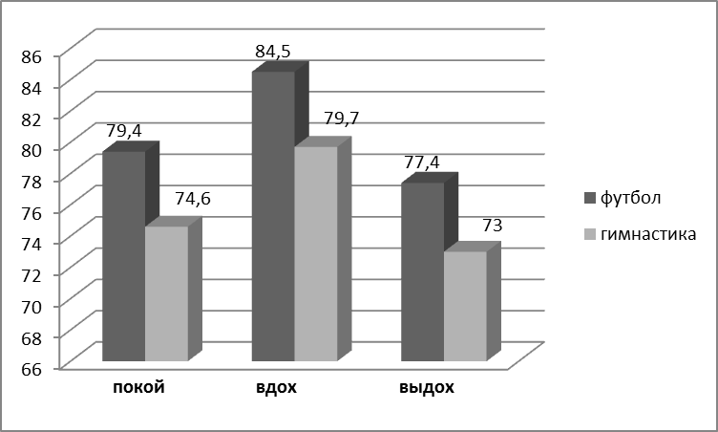

Рисунок 1 - Окружность грудной клетки атлетов Специальной Олимпиады

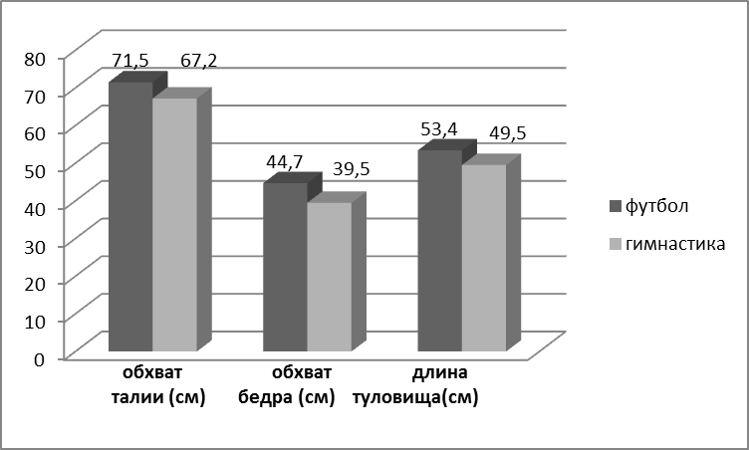

Рисунок 2 - Отдельные параметры физического развития атлетов
Специальной Олимпиады
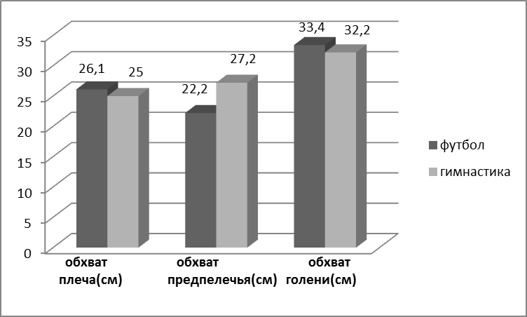

Рисунок 3 - Обхватные параметры атлетов Специальной Олимпиады

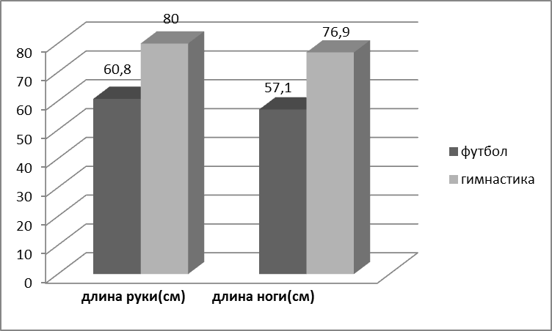

Рисунок 4 - Длина конечностей атлетов Специальной Олимпиады

Рост измерялся на различных этапах педагогического обследования с помощью ростомера (см).

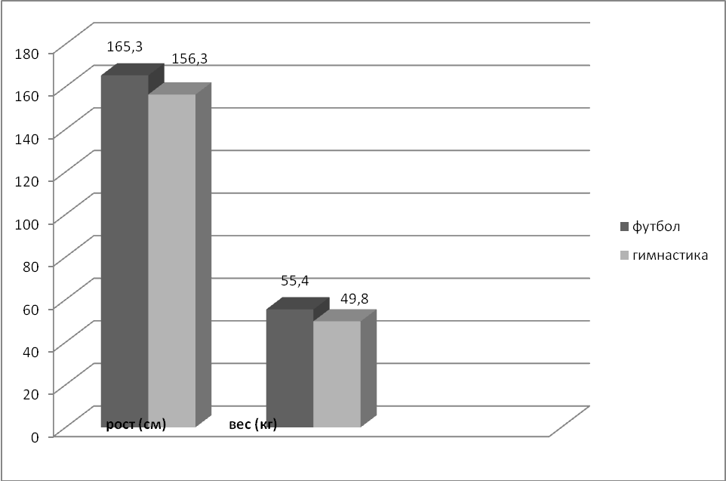

Рисунок 5 – Антропометрические показатели атлетов

Измерение веса тела на медицинских весах производилось до и после каждого занятия или соревнований в соответствии с общепринятыми рекомендациями.
Жировая ткань должна присутствовать в человеческом теле, она необходима для здоровья и нормальной работы организма. Если ее количество превышает норму, то человеку грозит ожирение, которое чревато развитием многих заболеваний. Кроме того, существует так называемый висцеральный жир, который окружает внутренние органы человека. Он находится внутри брюшной полости, поэтому его не видно, но его повышенный уровень ухудшает работу внутренних органов и создает угрозу здоровью.
По росто-весовому показателю здоровые гимнасты имеют среднее и ниже среднего физическое развитие. Аналогичная тенденция наблюдается и у спортсменов Специальной Олимпиады.
Как видно из таблиц и рисунков, наиболее крупными являются легкоатлеты, далее следуют футболисты, гимнасты имеют среднее и ниже среднего физическое развитие. Соотношения росто-весовых показателей спортсменов различных дисциплин Специальной Олимпиады аналогичны здоровым. Отличия наблюдаются лишь у дзюдоистов, что можно объяснить их недавним вхождением в программу Специальной Олимпиады.
Для сравнения показателей футболистов и гимнастов использовались статистические критерии с целью выявление значимых различий. В ходе проверки выявлены достоверные различия практически по всем характеристикам, кроме обхватов плеча, голени и процента содержания жира.
Данное положение подтверждает существующие в спорте закономерности влияния занятий на физическое развитие. В частности, современная спортивная гимнастика предъявляет повышенные требования к опорно-двигательному аппарату для выполнения отдельных упражнений, что и проявляется в вышеуказанных параметрах.
Таким образом, результаты исследования свидетельствуют о том, что занятия адаптивным спортом по программе Специальной Олимпиады способствуют гармонизации показателей физического развития.
В таблице 5 представлены результаты теста «Равновесие на пятках» для гимнастов. По всем четырем дням не выявлено достоверного различия между показателями «до» и «после» нагрузки (сравнение проводилось по критерию Стьюдента). Необходимо отметить, что для зарегистрированных данных величина среднего квадратического отклонения оказалась значительной, то есть имеет место большой разброс значений в пределах группы.
При сравнении группы гимнастов (n=24) и футболистов (n=66) выявлено различие по данному показателю (p<0,05). Результаты для гимнастов 1±0,5, для футболистов 1,3±0,7.

Таблица 5 - Результаты теста «Равновесие на пятках». Гимнасты Специальной Олимпиады
Дата | до | после | достоверность
22.04.13 | 0.9±0.4 | 0.8 ±0.5 | p>0,05
23.04.13 | 1.03±0.5 | 1.1±0.5 | p>0,05
24.04.13 | 0.9±0.4 | 0,9±0,3 | p>0,05
25.04.13 | 1,1±0,3 | 1±0,3 | p>0,05

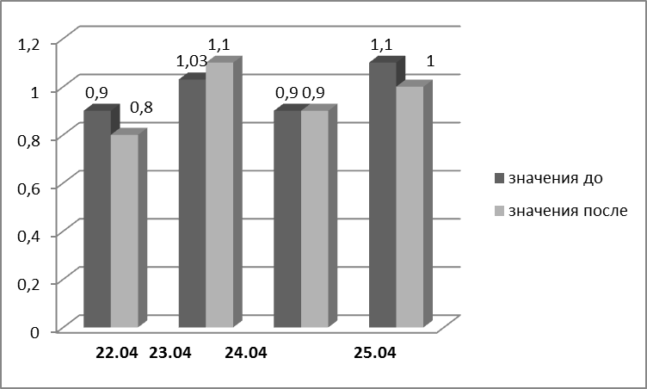

Рисунок 6 - Тест «Равновесие на пятках» гимнастов
Специальной Олимпиады

В таблице 6 приведены значения теста «Дифференцировка мышечных усилий» по видам спорта. Представлены значения максимума силы, а так же величины отклонения зарегистрированного ½ и ¼ максимума от нормы, рассчитанной по измеренному максимальному значению.

Таблица 6 - Дифференцировка мышечных усилий атлетов Специальной Олимпиады

Вид спорта | Максимум | ½  максимального | ¼  максимального
Гимнастика (n=24) | 28±9,8 | 9,6±9,3 | 10,1±6,6
Футбол (n=66) | 33±8,6 | 11±6 | 13,2±9,5
Дзюдо (n=3) | 30±10 | 21±11,3 | 14,8±12,7
Легкая атлетика (n=3) | 40+5,3 | 6+2 | 7+5,6

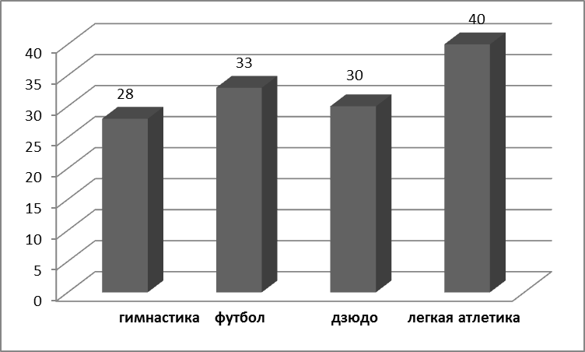

Рисунок 7 - Дифференцировка мышечных усилий (максимальное значение 21.04.2013) атлетов Специальной Олимпиады

В таблице 7 те же показатели, но только для группы гимнастов. Сравнение результатов до и после нагрузки не выявило в них достоверного различия.

Таблица 7 - Дифференцировка мышечных усилий гимнастов

Дата | Максим.  до | Максим.  после | ½  максим. до | ½  максим. после | ¼  максим. до | ¼  максим. после
22.04.2013 | 24±8.4 | 25±8,3 | 4,6±2,5 | 4,7±3,3 | 6,3±2,8 | 7,8±3,7
23.04.2013 | 25±7,6 | 26,4±9,8 | 4,8±3,4 | 5,2±3,2 | 6,6±6,7 | 6.7±6,9
достоверность | p>0,05 |  | p>0,05 |  | p>0,05

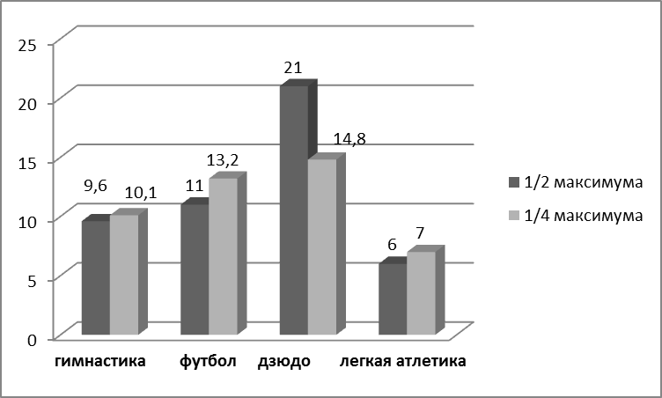

Рисунок 8 - Дифференцировка мышечных усилий атлетов
Специальной Олимпиады (21.04.2013)
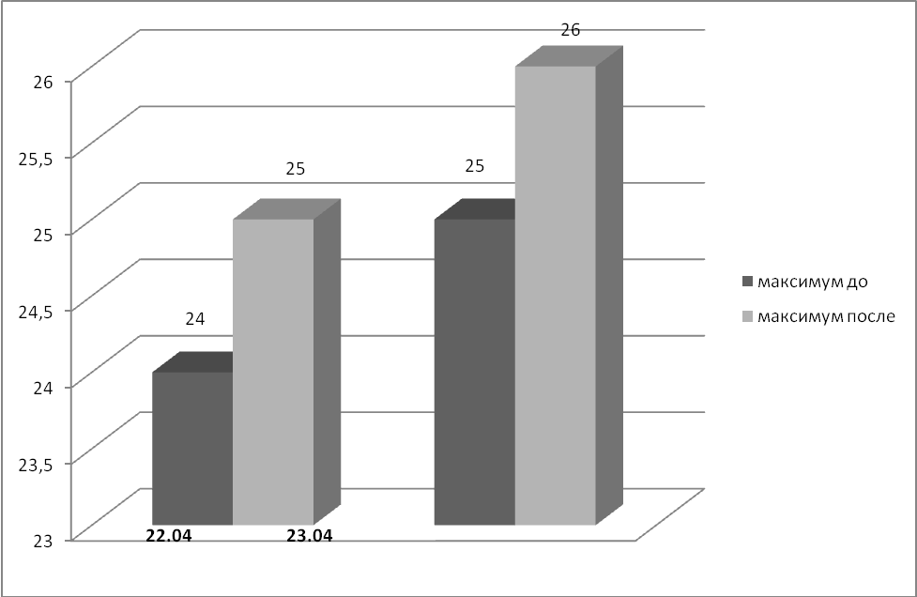

Рисунок 9 - Дифференцировка мышечных усилий гимнастов

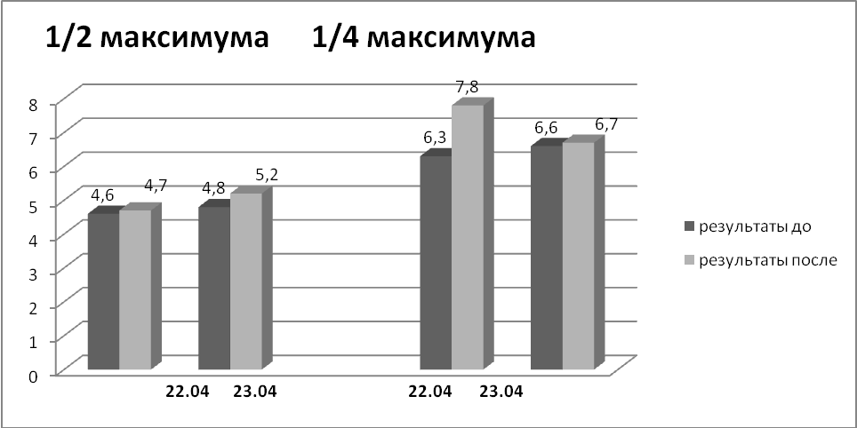

Рисунок 10 - Дифференцировка мышечных усилий гимнастов
Специальной Олимпиады
В ходе тестирования «чувства времени» было выявлено, что гимнасты по данному параметру показывают результат выше, в частности результаты для футболистов составили 1,63+0,72, для гимнастов соответственно - 1,96+0,5, статистически подтверждена достоверность различий (p<0,05). Результаты тестирований гимнастов в другие дни представлены в таблице 8, здесь видно, что показатели до и после нагрузки не отличаются только в последний день.

Таблица 8 - Показатели теста «Чувство времени» гимнастов

Дата | До | После | Достоверность  различий
23.04.13 | 2,29±0,29 | 2,1±0,0,25 | p<0.05
24.04.13 | 2,16±0,44 | 2±0,25 | p<0.05
25.04.13 | 1,93±0,28 | 1,94±0,34 | p>0.05

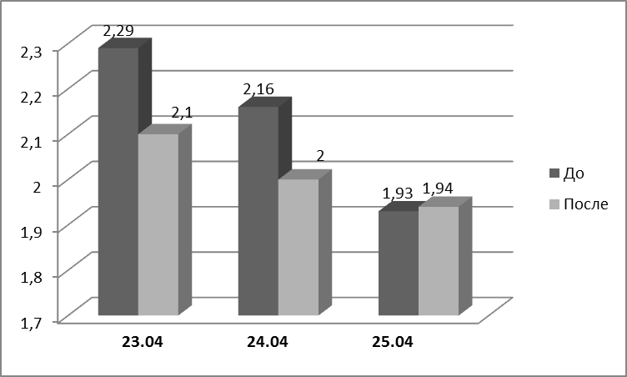

Рисунок 11 - Тест «Чувство времени» гимнастов
Специальной Олимпиады
По показателям функционального состояния - таблица 9 - следует отметить, что достоверное различие между группами обнаруживается только в случае спирометрии (проверка по критерию Стьюдента, p<0.05).

Таблица 9 - Показатели функционального состояния организма атлетов Специальной Олимпиады
Вид спорта | АД |  | ЧСС | спирометрия
Вид спорта | систолическое | диастолическое | ЧСС | спирометрия
Гимнастика | 136+11 | 90+12 | 73+9 | 2,6+0,8
Футбол | 137+13 | 90+14 | 77+19 | 3+0,6

Если же провести сравнение состояний до и после нагрузки в группе гимнастов, представленных в таблице 10, то следует отметить, что различие наблюдается по значениям систолического давления в первый день, и диастолического и ЧСС во второй день. Во всех случаях использовался критерий Стьюдента, с предварительной проверкой распределения на соответствие нормальному закону распределения.

Таблица 10 - Показатели функционального состояния организма гимнастов Специальной Олимпиады в дни соревнований
Показатель | До | После | Достоверность  различий
23.04.13
АД систолическое | 139±12 | 129±14 | p<0.05
АД диастолическое | 99±18 | 91±15 | p>0.05
ЧСС | 83±17 | 87±15 | p>0.05
24.04.13
АД систолическое | 136±12 | 135±11 | p>0.05
АД диастолическое | 86±14 | 93±9 | p<0.05
ЧСС | 80±16 | 86±13 | p<0.05
25.04.13
АД систолическое | 134±12 | 135±12 | p>0.05
АД диастолическое | 90±13 | 90±10 | p>0.05
ЧСС | 82±14 | 86±13 | p>0.05

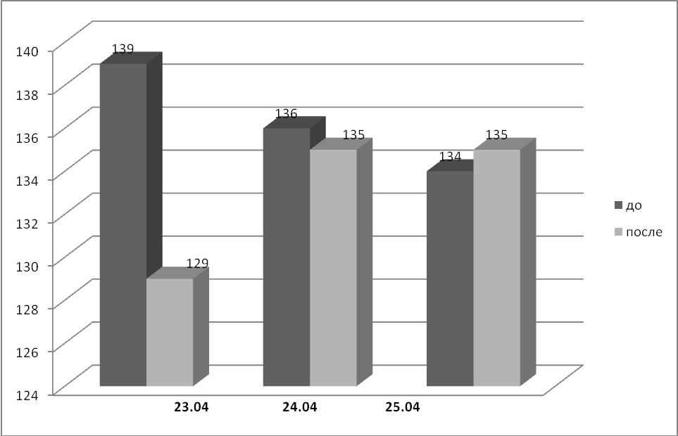

Рисунок 12 - АД - систолическое гимнастов Специальной Олимпиады

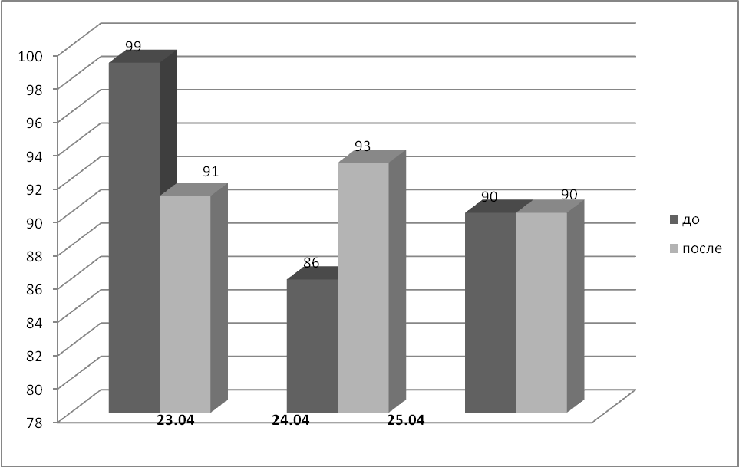

Рисунок 13 - АД - диастолическое гимнастов Специальной Олимпиады

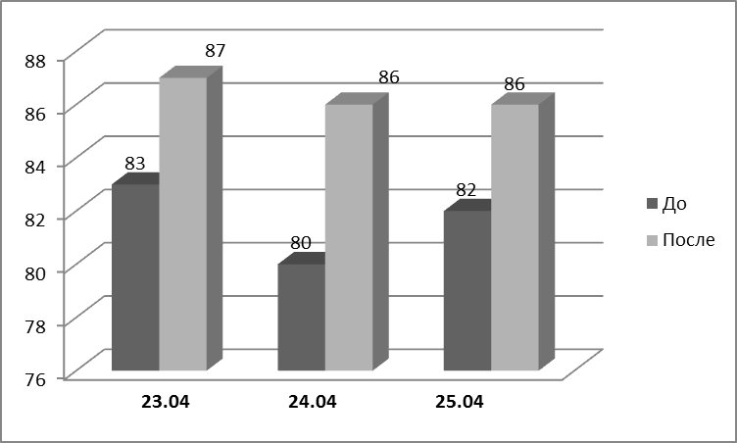

Рисунок 14 - Показатели ЧСС гимнастов Специальной Олимпиады

Клинические наблюдения и практический опыт указывают на то, что лица с ограниченными возможностями нуждаются в повышенной двигательной активности. Это является главным условием для подготовки их к самостоятельной жизни. Физическая культура и спорт являются важнейшим средством социальной адаптации человека с нарушением интеллекта. Объем двигательной активности следует увеличить за счет дополнительных физкультурно-спортивных занятий.
Результаты проводимых исследований свидетельствуют о том, что дополнительные физкультурно-спортивные занятия по программе Специальной Олимпиады способствуют росту спортивных результатов и улучшают уровень физического развития и функциональное состояние организма.

Контрольные вопросы к разделу 6:

- Что можно определить, зная показатели физического развития?
- Какие антропометрические измерения параметров физического развития необходимы для разработки модельных характеристик спортсменов различных дисциплин в движении Специальной Олимпиады?
- Какие различия выявлены по показателям физического развития футболистов и гимнастов?
- Назовите основные параметры для определения физического развития гимнастов Специальной Олимпиады.
- Назовите основные параметры физического развития футболистов Специальной Олимпиады.
- Какие типы жира необходимы для нормального функционирования организма человека.
- Постройте по ранжиру по росто-весовым показателям ФР спортсменов различных дисциплин Специальной Олимпиады.
- Что дают занятия адаптивным спортом лиц с интеллектуальными нарушениями по программе Специальной Олимпиады?
- Что необходимо лицам с ограниченными возможностями для подготовки их к самостоятельной жизни?
- Постройте по ранжиру по показателям теста «чувство времени» спортсменов различных дисциплин Специальной Олимпиады.
- Постройте по ранжиру по показателям теста «Дифференцировка мышечных усилий» спортсменов различных дисциплин Специальной Олимпиады.
- Перечислите тесты для оценки функционального состояния атлетов Специальной Олимпиады.
7 Совершенствование техники стрельбы спортсменов с ПОДА

Пулевая стрельба предъявляет не слишком высокие требования к уровню физической подготовленности спортсменов, что подтверждает доступность данного вида спорта для лиц с ограниченными возможностями.
Специалисты отмечают, что занятия пулевой стрельбой оказывают положительное влияние на психику спортсмена, его эмоциональную устойчивость, способствуя развитию мелкой моторики, точности двигательных действий и мышечной памяти. Использование пулевой стрельбы в комплексе реабилитационных мероприятий лиц с инвалидностью влечет за собой повышение уровня развития координационной выносливости, вестибулярного аппарата и скоростной координации, что, в свою очередь, способствует формированию двигательной деятельности [18]. Между тем, методика подготовки стрелков с последствиями детского церебрального паралича (ДЦП) остается неразработанной в полном объеме, что и определило актуальность проводимого исследования.
Целью настоящего исследования явилась разработка методики подготовки стрелков с последствиями ДЦП.
Объект исследования - тренировочный процесс стрелков с последствиями детского церебрального паралича.
Предмет исследования – методика обучения стрелков с инвалидностью технике выполнения одиночного выстрела, серии выстрелов и всего упражнения в целом.
Вся исследовательская работа была выполнена в несколько этапов.
На первом этапе с целью выявления особенностей спортивной техники стрельбы лиц с инвалидностью были проведены массовые обследования на базе ДЮСШАФК по пулевой стрельбе г. Белгорода. В исследовании приняли участие спортсмены, имеющие III и I спортивные разряды (n=9). Изучались следующие показатели: результативность стрельбы, «кучность», ритм, стабильность, оптимальность и надежность. Полученные данные сравнивались с результатами спортсменов-стрелков ТГ 1 года обучения СДЮСШОР № 11 г. Воронежа (n=18).
Проведенное исследование позволило определить общие и специфические для стрелков с инвалидностью критерии эффективности двигательной деятельности, которые в дальнейшем позволили целенаправленно управлять процессом совершенствования техники стрельбы из винтовки.
На втором этапе проводилась экспериментальная проверка эффективности методик, основанных на использования специальных физических упражнений и тренажеров. В ходе этого этапа был проведен сравнительный анализ показателей стрельбы из винтовки, выполняемых по традиционной методике «настрела» и методик, включающих использование упражнений с мячом и компьютерных тренажеров.
В исследованиях данного этапа приняли участие три группы стрелков со спастической формой ДЦП (возраст 15-17 лет), не имеющих спортивной квалификации. Экспериментальный период тренировки предусматривал проведение основного педагогического эксперимента на базе ДЮСШАФК г. Белгорода под руководством тренеров высшей категории.
В первой экспериментальной группе «А» для совершенствования технического мастерства кроме традиционных средств применялись соревновательные и специальные упражнения силовой направленности; во второй экспериментальной группе «Б» стрелки тренировалась по предложенной нами технологии, основанной на последовательном применении разработанных комплексов специальных упражнений, выполняемые в условиях информационных и игровых компьютерных тренажеров, координационной направленности [25, 28]. В контрольной группе тренировки проводились по общепринятой программе с применением традиционных средств.
Состав групп был однороден по форме и степени заболевания, и уровню физического развития. Все участники имели предварительную стрелковую подготовку.
В начале, в ходе его проведения, и в конце исследования осуществлялось тестирование для выявления динамики контролируемых показателей с целью обоснования эффективности применения разработанных технологий подготовки стрелков.
По окончании эксперимента в контрольной группе произошло достоверное улучшение результатов стрельбы, показателя «кучности» и коэффициента стабильности.
В экспериментальной группе «А» итоговые показатели результативности, стабильности (характеризующие специальную выносливость), времени выполнения выстрела достоверно улучшились. Следовательно, тренировочные занятия, направленные на развитие силы основных мышечных групп, способствовали нестабильному скачкообразному росту результативности на всех этапах эксперимента.
В экспериментальной группе «Б» достоверные улучшения наблюдались по всем показателям. Прирост результативности составил 56,9% (Р<0,01), в показателе «кучности» - 29,3% (Р<0,05). Ритмовой коэффициент стрельбы улучшился на 10,6% (Р<0,01), что было вызвано сокращением (на 12,7%) времени, затраченного на выстрел; коэффициент стабильности повысился на 11,3%; продолжительность зоны оптимальной двигательной деятельности стала больше на 8,7% (Р<0,05), все это говорит об эффективности применения комплексов специальных упражнений координационной направленности и компьютерных тренажеров в процессе тренировочных занятийстрелков.
Повышение результативности выступления стрелков с инвалидностью на соревнованиях сопровождалось достоверным улучшением коэффициента надежности (на 6,6%), что можно объяснить формированием чувства уверенности в своих силах и психологической устойчивости к сбивающим факторам соревновательной деятельности. Кроме того, динамика результативности стрельбы испытуемых экспериментальной группы «Б» характеризовалась постоянным ростом на протяжении экспериментальных исследований.
Таким образом, проведенное экспериментальное исследование позволило быстрее сформировать ритмо-темповую структуру стрельбы. Причем стрельба без патронов и многократная имитация выстрела позволили обеспечить тренировку сенсорных и вестибулярных функций, тем самым, сформировав специфические для данного вида спорта восприятия, и способствовали совершенствованию техники и результативности движений стрельбы спортсменов с ограниченными возможностями.

Контрольные вопросы к разделу 7:

- В каком спортивном движении инвалидов присутствует стрельба?
- По каким критериям можно оценить качество стрельбы?
- Какие тренажеры использовались в экспериментальной методике?
- Какими методиками осуществлялся сравнительный анализ показателей стрельбы?
- Что способствовало нестабильному скачкообразному росту результативности?
- Перечислите специальные физические упражнения, используемые в методике подготовки стрелков с последствиями ДЦП.
8 Психо-эмоциональное состояние лиц с нарушением интеллекта, занимающихся туризмом

В настоящее время увеличивается число людей, имеющих интеллектуальные нарушения различной выраженности. При этом наблюдается стойкое, выраженное нарушение познавательной деятельности вследствие диффузного органического поражения центральной нервной системы [19]. Несмотря на трудности формирования представлений и усвоения знаний и навыков, люди с нарушениями интеллекта имеют возможности для развития в различных видах деятельности. Одним из наиболее эффективных и доступных средств восстановления психоэмоциональных качеств является адаптивная физическая культура. Туризм не часто применяется на практике из-за финансовых трудностей [16].
Объектом исследования явились подростки 15-17 лет (7 чел.) - воспитанники реабилитационного центра «Парус Надежды» (г. Воронеж) с нарушениями интеллекта легкой и умеренной степени.
Предметом исследования служило психоэмоциональное и физическое состояние подростков с нарушением интеллекта.
В июне - июле 2012 года было организовано 5 походов с участием испытуемых: 1 поход выходного дня, 2 пеших многодневных похода с ночевкой, 2 водных похода на байдарках. Подростков с легкой и умеренной формой умственной отсталости сопровождали родители и 2 инструктора.
Оценку психоэмоционального состояния осуществляли при помощи компьютерного комплекса для проведения психофизиологических и психологических тестов с регистрацией вегетативных и эмоциональных реакций НС-Психотест на базе научно-исследовательской лаборатории ВГИФК.
При этом проводили следующие тесты: Басса-Дарки в адаптации А.К. Осницкого, опросник мотива аффилиации (А. Мехрабиана)", "Память на образы", "Помехоустойчивость, "Симптоматический опросник «Самочувствие в экстремальных условиях»", "Тестовое упражнение способность к обобщениям", "Тестовая карта коммуникативной деятельности", "Методика оценки эмоционально-волевых качеств".
При исследовании психоэмоционального состояния испытуемых установлено уменьшение индексов агрессивности и враждебности в динамике эксперимента. При этом уменьшаются физическая, вербальная, косвенная агрессии, негативизм, подозрительность, раздражительность, обида и чувство вины - таблица 15. Это указывает на то, что пребывание подростков с нарушением интеллекта в походах, общение и совместное решение бытовых проблем приводит к снижению применения физической силы, сплетен, слухов против другого лица, проявления зависти и ненависти к окружающим, обусловленные чувством гнева, недовольства кем - то или всем миром за действительные страдания.
Таблица 15 - Результаты теста "Опросник Басса-Дарки в адаптации А.К. Осницкого"
Параметры | Начало  эксперимента | Конец  эксперимента
Индекса агрессивности | 78±3 | 67±2,7
Индекс враждебности | 81±3 | 67±3,5
Физическая агрессия | 78±2 | 65±3
Вербальная агрессия | 47±2 | 32±3,7
Косвенная агрессивность | 91±5 | 69±3
Негативизм | 80±3 | 63±5
Раздражение | 57±1 | 45±3
Подозрительность | 79±5 | 66±2,9
Обида | 78±2 | 59±5
Чувство вины | 66±2 | 51±3

Изучение мотива аффилиации при помощи опросника А. Мехрабиана позволило установить уменьшение страха быть отверженным другими людьми, а также замкнутости, застенчивости, глубины межличностных связей, ожидания отрицательного отношения к себе окружающих, повышение самооценки у подростков с нарушением интеллекта после походов представлено в таблице 16.
Таблица 16 - Результаты теста "Опросник мотива аффилиации (А. Мехрабиана)"

Параметр | Начало  эксперимента | Конец  эксперимента
Шкала "Стремление к принятию" | 16±2 | 25±3
Шкала "Страх отвержения" | 23±3 | 15±2

При исследовании свойств нервной системы при помощи теста помехоустойчивость показано повышение среднего времени реакции от 237±9,7 мс до 281±7,2 мс в динамики эксперимента. Это указывает на то, что участие в ряде походов подростков с нарушением интеллекта способствует улучшению внимания, отражающего способность человека без снижения эффективности удерживать в центре внимания какой-либо объект в условиях воздействия помех, т.е. распознавать заданные сигналы при наличии других сигналов, характеристики которых схожи с характеристиками заданных сигналов.
В динамике эксперимента улучшилась память испытуемых на образы - таблица 17.

Таблица 17 - Результаты теста "Память на образы"
Параметры | Начало  эксперимента | Конец  эксперимента
Общее количество выбранных образов | 7±1 | 4±0,7
Время поиска образов, мин | 3±0,9 | 1±0,5

При исследовании самочувствия в экстремальных ситуациях установлено снижение в динамике эксперимента итогового показателя невротизации, что представлено в таблице 18. Это указывает на повышение психологической устойчивости к экстремальным условиям, состояния адаптированности подростков с нарушением интеллекта после участия в серии походов.

Таблица 18. - Результаты теста симптоматического опросника «Самочувствие в экстремальных условиях»"
Параметр | Начало  эксперимента | Конец  эксперимента
Истощение психоэнергетических ресурсов | 5±0,3 | 3±0,7
Нарушение воли | 7±0,9 | 5±0,7
Эмоциональная неустойчивость | 7±0,3 | 4±0,5
Вегетативная неустойчивость | 5±0,3 | 3±0,7
Нарушения сна | 3±0,5 | 1±0,2
Тревога и страхи | 7±0,5 | 3±0,9
Дезадаптация | 7±0,8 | 3±0,9
Итоговый показатель невротизации | 37±1,9 | 24±1,2

При этом улучшается способность к обобщению испытуемых - таблица 19: от низкого значения она меняется до хорошего.
Таблица 19 - Результаты тестового упражнения на способность к обобщениям
Параметр | Начало  эксперимента | Конец  эксперимента
Количество правильных ответов | 7±1 | 11±2
Время выполнения, с | 267±9 | 216±17

По результатам теста "Тестовая карта коммуникативной деятельности" показано улучшение коммуникативной деятельности подростков с нарушением интеллекта в динамике эксперимента. Так итоговый результат повысился с 17 до 28 баллов. Это указывает на то, что в результате походов у испытуемых улучшается обладание приемами общения. Их коммуникативная деятельность становится свободнее по форме, они легче находят контакт с аудиторией.
Анализ результатов теста "Методика оценки эмоционально-волевых качеств" показал увеличение итогового показателя в динамике эксперимента с 2 до 5 баллов. Это свидетельствует о том, что совместные походы способствуют повышению эффективности эмоциональной и волевой регуляции поведения подростков с нарушением интеллекта до средней степени эмоциональной устойчивости и развития волевых качеств. При этом преобладает предрасположенность респондента испытывать стенические (повышающие уровень жизнедеятельности) эмоции и чувства над астеническими (снижающими уровень жизнедеятельности). Повышается также личностный адаптационный потенциал испытуемых до среднего уровня саморегуляции и устойчивости к неблагоприятным условиям жизнедеятельности, обусловливающий среднюю способность личности к психологической адаптации.
Таким образом, анализ полученных результатов позволяет заключить, что участие подростков с нарушением интеллекта в походах способствует снижению агрессии, уменьшению страха быть отверженным другими людьми, повышению коммуникативности, способности к обобщению, улучшению свойств нервной системы, самочувствия в экстремальных ситуациях. Полученные данные позволяют рекомендовать туризм как эффективное средство АФК для восстановления психоэмоциональных характеристик подростков с интеллектуальными нарушениями.
Участие подростков с нарушением интеллекта в походах способствует уменьшению враждебности и агрессии, улучшению их коммуникативной деятельности, повышению эффективности эмоциональной и волевой регуляции поведения.
Походы вызывают уменьшение страха быть отверженным другими людьми, замкнутости, ожидания отрицательного отношения к себе окружающих у подростков с нарушением интеллекта.
В результате участия в походах повышается уровень внимания и психологическая устойчивость к экстремальным условиям подростков.

Контрольные вопросы к разделу 8:

- Что является одним из эффективных и доступных средств восстановления психоэмоциональных качеств лиц с нарушением интеллекта?
- Каким образом меняются различные виды агрессии, враждебность у лиц с нарушением интеллекта под влиянием адаптивного туризма? Как это отражается на особенностях их общения?
- Каким образом адаптивный туризм влияет на свойства нервной системы лиц с нарушением интеллекта?
- Оказывает ли влияние адаптивный туризм на память лиц с нарушением интеллекта?
- Каким образом адаптивный туризм оказывает влияние на самочувствие в экстремальных ситуациях лиц с нарушением интеллекта?
- Каким образом адаптивный туризм оказывает влияние на коммуникативную деятельность лиц с нарушением интеллекта?
- Опишите изменения эмоционально-волевых качеств лиц с нарушением интеллекта под влиянием адаптивного туризма.
- Каким образом адаптивный туризм может способствовать социальной интеграции лиц с нарушениями интеллекта?
9 Плавание в реабилитации лиц с ограниченными возможностями

В последние годы социальные и экологические условия привели к росту заболеваемости и инвалидности населения России. Особо значим здоровый стиль жизни для людей с инвалидностью, в частности, с нарушением зрения [1, 48]. Патология зрения, являясь одной из тяжелых форм инвалидности, затрудняет пространственную ориентировку и снижает двигательную активность, что приводит к дисгармоничному физическому развитию. Коррекция вторичных нарушений у лиц с ограниченными возможностями способствует их преодолению.
Одним из средств физической реабилитации при различных патологиях является плавание [15, 37]. Плавание относится к циклическим видам спорта, следовательно, важным звеном в раскрытии механизма адаптации организма к физическим нагрузкам является оценка кардиореспираторной системы [26].
По этой причине целью исследования явилось изучение состояния кардиореспираторной системы подростков с нарушением зрения.

Объект и методы исследования. Объектом исследования являлись спортсмены в возрасте от 13 до 21 года, имеющие нарушения зрительного анализатора.

Комплексную оценку функции внешнего дыхания осуществляли методом спиро- и пневмотахометрии при помощи спирометра нового поколения – Spirolab III Oxy. Физическую работоспособность и эргометрические параметры определяли по результатам теста велоэргометрической пробы PWC170, которую проводили при помощи программного модуля контурного анализа ЭКГ Поли-Спектр-Анализ.
Анализ полученных результатов проводили по следующим параметрам: форсированной жизненной емкости легких (ФЖЕЛ, л); жизненной емкости легких (ЖЕЛ, л); дыхательному объему (ДО, л); частоте дыхания (ЧД, вдохов/мин); объему, выдыхаемому в течение 1-ой секунды теста (ОФВ1, л); отношению ОФВ1/ЖЕЛ×100 (индекс Тиффно (ИТ, %)); форсированному объему выдоха 25% и 75% ФЖЕЛ (ОФВ 25/75, л/с); форсированному объему выдоха 25% ФЖЕЛ (ОФВ 25, л/с); форсированному объему выдоха 50% ФЖЕЛ (ОФВ 50, л/с); форсированному объему выдоха 75% ФЖЕЛ (ОФВ 75, л/с), времени форсированного вдоха (ВФВ, с), емкости вдоха (ЕВ, л), максимальному потреблению кислорода (МПК, мл/кг/мин), физической работоспособности (PWC170, кгм/мин). Полученные данные сравнивали с нормами, имеющимися в литературе [31, 33, 36].
Полученные данные обрабатывали методами вариационной статистики с оценкой достоверности различных эмпирических выборок по t-критерию Стьюдента. Для оценки степени взаимосвязи полученных характеристик со спортивным результатом использовали корреляционный анализ (r).
Установленные значения ЖЕЛ лиц с нарушением зрения в динамике занятий плаванием увеличивались – таблица 20, что свидетельствует о повышении площади дыхательной поверхности легких, на которой происходит газообмен между альвеолярным воздухом и кровью легочных капилляров под влиянием плавания.
Значения величины ФЖЕЛ у испытуемых составляют более 70 % от ЖЕЛ, что соответствует клинической норме.
Наряду с этим в динамике занятий плаванием повышается значение дыхательного объема на фоне статистически достоверного снижения частоты дыхания - таблица 20. Это указывает на развитие адаптационных изменений респираторной системы подростков с нарушением зрения к занятиям плаванием, которые повышают адаптационный процесс и резервные возможности кардиореспираторной системы. Увеличение дыхательного объема способствует относительному уменьшению объема «мертвого» пространства, благодаря чему легочная вентиляция становится эффективнее, так как значительную ее часть составляет альвеолярная вентиляция.
Таблица 20 - Параметры внешнего дыхания подростков с нарушением зрения в динамике занятий плаванием

Параметр | Начало эксперимента | Конец эксперимента
ЖЕЛ, л | 3,97±0,61 | 4,54±0,57
ФЖЕЛ, л | 3,710±0,34 | 4,29±0,86
ДО, л | 3,33±0,69 | 4,05±0,46
ЧД, вдохов/мин | 19,40±0,97 | 13,72±2,65
МВЛ, л/мин | 129±28,32 | 187,48±17,50
ВФВ, с | 1,96±0,80 | 2,58±0,63
ЕВ, л | 3,78±0,59 | 4,89±0,92
ИТ, % | 150,00±5,78 | 110,00±7,19
ОФВ1, л | 97,00±5,78 | 91,00±7,27

Плавание способствует повышению дыхательного резерва и улучшению состояния дыхательных мышц, о чем свидетельствует повышение параметра МВЛ в процессе проведения экспериментального исследования. Эти изменения способствуют доставке в организм необходимого количества кислорода.
Емкость вдоха испытуемых в результате многолетних занятий плаванием также повышается, что указывает на увеличение объема вдыхаемого воздуха за счет прироста силы дыхательных мышц.
С целью изучения объемной скорости воздуха при спокойном или форсированном дыхании применяли метод пневмотахометрии. Известно, что наибольшей точностью и специфичностью обладает исследование форсированного дыхания, а параметры форсированного выдоха характеризуются достаточной информативностью [36]. По этой причине при дальнейшем анализе дыхательной системы пловцов с нарушением зрения мы будем оперировать в основном указанными величинами.
Установлены нормальные значения пиковой объемной скорости выдоха, времени форсированного выдоха и объема форсированного выдоха за 1 с у подростков с нарушением зрения - рисунок 15. Индекс Тиффно в начале эксперимента превышает таковой в конце - таблица 20, что указывает на увеличение просвета проксимальных отделов дыхательных путей в процессе занятий плаванием.

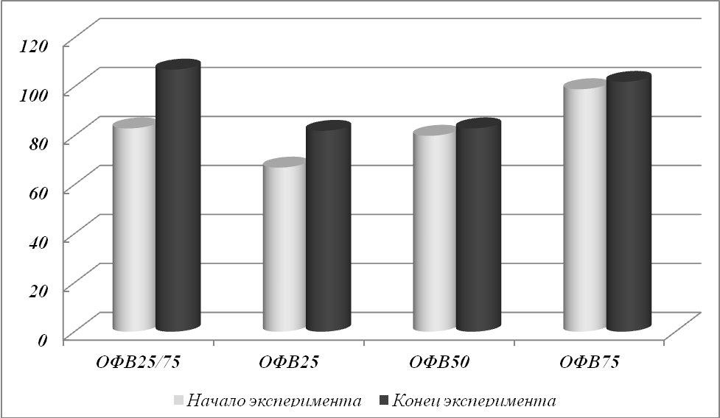

Рисунок 15 - Некоторые параметры пневмотахометрии подростков с нарушением зрения в процессе занятий плаванием
В результате определения объемной скорости на разных уровнях выдоха установлено, что форсированный объем выдоха на уровне 25, 50 и 75% от ФЖЕЛ в начале эксперимента выше ФОВ25, чем в конце. Изменение параметра ФОВ25/75 подчиняется подобной зависимости - рисунок 15. Это свидетельствует о том, что в результате многолетних занятий плаванием лиц с нарушением зрения их средние и дистальные отделы дыхательных путей характеризуются более широким просветом.
Таким образом, анализ объемно-скоростных показателей, описывающих петлю «поток-объем», позволил установить, что в начале эксперимента параметры, характеризующие первую половину форсированного выдоха (ИТ, ФОВ25), и показатель второй половины дыхательного маневра (ФОВ25/75) выше, чем в конце исследования. Это указывает на лучшую проходимость проксимальных и дистальных отделов дыхательных путей вследствие, возможно, увеличения эластической ретракции легких, что позволит улучшить доставку кислорода в организм и, как следствие, повысить работоспособность и уровень физической активности испытуемых. Установленный факт необходимо учитывать при реабилитации подростков с нарушением зрения средствами адаптивной физической культуры, в частности, плавания, позволяющего сохранить широкий просвет дыхательных путей.
С целью оценки возможной взаимосвязи между состоянием дыхательной системы подростков с нарушением зрения и спортивными результатами в плавании были определены коэффициенты корреляции (r) между параметрами спиро-пневмотахометрии и временем, показанным ими на дистанции 50 м брассом.
Выявлена сильная положительная корреляционная взаимосвязь между параметрами ФОВ25/75, ФОВ75, ИТ и результатами, показанными на дистанции 50 м брассом (r= 0,75-0,96). Средние корреляционные взаимосвязи установлены между показателями МВЛ, ЧД и временем проплывания дистанции 50 м брассом (r= 0,51-0,57).
Для определения работоспособности пловцов с нарушением зрения проводили тест PWC₁₇₀. В результате исследования выявлено повышение значений величины PWC₁₇₀ и МПК в процессе занятий плаванием - таблица 21, что свидетельствует об увеличении максимальной аэробной производительности кардиореспираторной системы испытуемых. Плавание оказывает достаточно выраженное влияние на деятельность вегетативных систем организма, и, прежде всего, на кардиореспираторную, которое проявляется как в функциональных, так и в морфологических изменениях, благодаря которым создаются условия для роста спортивных результатов.
Таблица 21 - Значения физической работоспособности и МПК лиц с нарушением зрения в процессе занятий плаванием

Параметр | Начало эксперимента | Конец эксперимента
PWC₁₇₀, кгм/мин | 160±10,9 | 225±15,7
МПК, мл/кг/мин | 38,7±2,1 | 45,2±2,3

Для оценки возможной взаимосвязи между состоянием дыхательной системы лиц с нарушением зрения и спортивными результатами в плавании были определены коэффициенты корреляции (r) между параметрами теста PWC₁₇₀ и временем, показанным ими на дистанции 50 м брассом. Установлены сильные положительные корреляционные взаимосвязи между величинами PWC₁₇₀, МПК и временем проплывания дистанции 50 м брассом (r=0,81 - 0,95). Это свидетельствует о зависимости уровня спортивного мастерства от физической работоспособности и максимального потребления кислорода.
Анализ результатов проведенных исследований подтверждает, что занятия плаванием способствуют увеличению резервных возможностей дыхательного аппарата, снижению степени напряжения регуляторных механизмов для поддержания гомеостаза, отсутствию феномена кумулятивного утомления под влиянием тренировочных нагрузок у лиц с нарушением зрения.
В предыдущих исследованиях нами показано, что занятия плаванием приводят к значительному улучшению функционирования нервно-мышечного аппарата, сердечнососудистой и дыхательной систем, интенсификации обменных процессов в организме, активизации познавательной деятельности людей с инвалидностью [6, 11, 45].
В адаптивном спорте с ростом конкуренции увеличивается объем и интенсивность тренировочных и соревновательных нагрузок.
Целью данного этапа работы стало исследование оценки влияния соревновательных нагрузок (условия стресса) на организм человека с отклонениями в состоянии здоровья для изучения и распространения опыта их комплексной реабилитации и социальной интеграции.
Исследования проводились на базе кафедры теории и методики гимнастики, стрельбы и адаптивной физической культуры и научно-исследовательской лаборатории Воронежского государственного института физической культуры, а также в бассейне «Факел» на областных соревнованиях по плаванию среди лиц с поражением опорно-двигательного аппарата (ПОДА), нарушением зрения и интеллекта (11.04.2013 г.). На соревнованиях обследовалось 34 пловца: с нарушением зрения – 14, интеллекта - 14 и с ПОДА - 6 человек. Со спортсменами работали 8 тренеров, из них 2 - ЗТ РФ.
Динамика функционального состояния в процессе тренировок зависит от вида спортивной деятельности, тренированности, квалификации спортсмена, периода и этапа подготовки. Важно выбрать наиболее информативные пробы для вида спорта, при проведении которых тренеры и спортсмены должны представлять себе их смысл и знать задание [17].
С целью оценки уровня гармоничности физического развития испытуемых вычисляли основные антропометрические индексы. Весоростовой показатель рассчитывали как отношение массы тела (МТ) (кг) к росту (м); индекс Кетле – отношение МТ (кг) к росту (м), возведенному в квадрат; индекс Вервека - отношение роста (см) к сумме удвоенной МТ (кг) и окружности груди (см); индекс Пинье – разность роста (см) и показателя, равного сумме МТ (кг) и окружности груди при выдохе (см); индекс Бругша - отношение окружности груди (см) к росту (см); индекс Эрисмана – разность окружности груди (см) и 0,5 роста (см), индекс Чулицкой – разность между длиной ноги и длиной туловища (см) [13, 31].
При оценке антропометрических индексов, отражающих уровень физического развития, установлено, что у испытуемых с ПОДА индексы Эрисмана и Бругша достоверно ниже, а индексы Вервека и Пинье выше относительно таковых обследуемых других нозологических групп. У пловцов с нарушением зрения и интеллекта указанные параметры развиты лучше, однако также ниже нормы здоровых людей - таблица 22.

Таблица 22.- Индексы физического развития пловцов с инвалидностью

Группы  испытуемых  Индексы | ПОДА | Нарушения зрения | Нарушения интеллекта
Индекс Эрисмана | -2,47±0,25 | 0,40±0,73 | 2,72±0,47
Весоростовой показатель | 30,80±0,70 | 31,93±0,34 | 32,62±0,91
Индекс Кетле | 17,31±0,21 | 18,59±0,56 | 20,27±0,91
Индекс Вервека | -11,00±1,22 | -17,00±0,95 | -21,20±1,30
Индекс Пинье | 43,00±0,93 | 37,07±1,07 | 32,09±1,30
Индекс Бругша | 0,45±0,02 | 0,47±0,03 | 0,47±0,53
Индекс Чулицкой | 40,00±2,05 | 40,00±2,37 | 39,06±1,90

Значения весоростового индекса Кетле у лиц с ПОДА достоверно ниже нормы и меньше, чем у испытуемых с нарушением зрения и интеллекта. Индекс Чулицкой достоверно не отличается у испытуемых различных нозологических групп и соответствует норме.
Результаты оценки уровня физического развития испытуемых позволяют заключить, что менее гармоничное телосложение, развитие грудной клетки, а также некоторую нехватку массы тела имеют пловцы с ПОДА. Однако испытуемые с нарушениями зрения и интеллекта также отстают в физическом развитии от здоровых сверстников.
Одним из факторов успешной адаптации к условиям внешней среды является адекватное отражение реального времени в сознании человека [32]. По этой причине нами было изучено чувство времени до и после выступления на соревнованиях у испытуемых.
К психофизиологическим методам исследования оценки состояния нервно-мышечного аппарата спортсменов относится дифференцировка времени. «Чувство времени» в спорте – одно из важных средств самоконтроля и саморегуляции процесса выполнения скоростно-силовых, сложнокоординированных действий, т.к. оно отражает существенные временные характеристики ключевых фаз действий [4, 19, 31].
Установлено отсутствие статистически значимого изменения в отмеривании временных интервалов у подростков с ПОДА и нарушением зрения. Полученные данные указывают на то, что даже после такого стрессового фактора как соревновательная деятельность показатели чувства времени данных испытуемых не изменились. Причем значения близки к норме. У лиц с нарушением интеллекта отклонения от заданного в показателе «чувство времени» после соревнований достоверно увеличились относительно такового до выступления. По всей вероятности, это обусловлено особенностями функционирования нервной системы и психики, деятельность которых ухудшается при данном виде патологии - таблица 23.
Таблица 23 - Показатели функционального состояния пловцов различных нозологических групп в условиях соревнований

Группы испытуемых | Чувство времени, с |  | Время выполнения статического равновесия, с
Группы испытуемых | До | После | До | После
ПОДА | 0,57±0,37 | 0,53±0,50 | 1,35±0,28 | 1,26±0,27
Нарушения зрения | 0,21±0,09 | 0,39±0,16 | 1,37±0,17 | 1,22±0,12
Нарушения интеллекта | 0,09±0,17 | 0,50±0,27 | 1,50±0,09 | 1,80±0,12

Изучение показателя чувства времени до и после выступления на соревнованиях обнаружило, что под влиянием занятий плаванием лица с отклонениями в состоянии здоровья успешно адаптируются к условиям внешней среды, в том числе к стрессовым ситуациям. При этом повышение уровня восприятия времени обусловлено улучшением интеллектуально-понятийного, эмоционального и волевого развития личности. Рост спортивного мастерства пловцов требует индивидуализации двигательной активности, связанной с временными характеристиками деятельности [15, 21], что приводит к повышению уровня развития дифференцирующей деятельности сенсорных анализаторов испытуемых.
Чувство равновесия является одним из факторов физической подготовленности, определяющим успех в спортивной деятельности. Использовалась проба на сохранение равновесия – стойка на пятках, руки на пояс с закрытыми глазами [4, 21].
При исследовании уровня статического равновесия показано статистически не достоверное уменьшение времени удержания равновесия на пятках в динамике выступления на соревнованиях у испытуемых с ПОДА и нарушением зрения - таблица 23.
У людей с нарушением интеллекта после соревнования показатели статического равновесия немного ухудшаются вследствие первоначального нарушения функционирования нервной системы (данные отличия статистически достоверны). До соревнований время удержания равновесия на пятках сравнимо с результатами испытуемых других групп.
Результаты исследования уровня статического равновесия свидетельствуют о том, что регулярные занятия плаванием приводят к повышению эффективности взаимодействия вестибулярного и зрительного анализаторов, суставно-мышечной проприорецепции, высших отделов центральной нервной системы, а также различных морфофункциональных образований, способствующих удержанию равновесия тела в пространстве. При этом занятия плаванием улучшают функциональное состояние организма и снижают общее утомление после физических нагрузок.
Поскольку ориентация частей тела человека по отношению к направлению сил гравитации рассматривается как жизненно важная константная величина, то совершенствование регулирования статического равновесия человека является необходимым условием для любых координированных двигательных актов в любого рода деятельности. По этой причине плавание выступает мощным фактором, улучшающим нейродинамику людей с ограниченными возможностями, как в обычных, так и в стрессовых ситуациях.
Определить недовосстановление после нагрузки можно на основании жалоб спортсмена, повышения (сверх типичных индивидуальных колебаний) ЧСС, артериального давления (особенно диастолического), ухудшения вестибулярной устойчивости.
Для определения реакции сердечнососудистой системы на соревновательную нагрузку измеряли: систолическое и диастолическое артериальное давление (САД и ДАД), пульсовое артериальное давление (ПАД) по формуле ПАД=САД–ДАД.
При оценке артериального давления испытуемых показано, что САД И ДАД статистически достоверно не отличаются до и после соревнования у испытуемых, имеющих ПОДА и нарушения зрения - таблица 24. Согласно классификации Всемирной организации здравоохранения, принятой в 1999 году, САД пловцов соответствует повышенному нормальному, а ДАД. – после соревнований – гипертонии 1 степени.
У лиц с нарушением интеллекта ДАД после соревнований уменьшается и соответствует оптимальному значению. Однако после соревнований у них повышается ПАД на фоне отсутствия достоверных различий в значениях данного параметра у пловцов с нарушением зрения и ПОДА.
Таблица 24 - Параметры артериального давления пловцов различных нозологических групп в условиях соревнований

Группы испытуемых | САД, мм.рт.ст |  | ДАД, мм.рт.ст |  | ПАД, мм.рт.ст.
Группы испытуемых | До | После | До | После | До | После
ПОДА | 132,00±3,27 | 133,17±3,18 | 90,96± 3,16 | 94,87± 3,20 | 45,05± 5,10 | 50,09± 4,73
Нарушения зрения | 134,05±2,90 | 133,87±2,50 | 91,07± 2,77 | 94,09± 3,70 | 50,05± 5,22 | 44,18± 4,93
Нарушения интеллекта | 133,03±2,74 | 137,09±3,90 | 90,09± 2,92 | 82,01± 2,70 | 44,09± 4,71 | 62,14± 3,21

Выявленное повышение АД испытуемых всех нозологических групп может выступать фактором риска развития сердечнососудистых заболеваний [4, 34]. Однако в условиях стресса показан высокий уровень саморегуляции и адаптации вегетативной нервной системы обследуемых. Таким образом, регулярные занятия плаванием способствуют повышению адаптационных возможностей организма лиц с отклонениями в состоянии здоровья.
Систематические занятия плаванием способствуют улучшению согласованного взаимодействия сенсорных систем у испытуемых различных нозологических групп, но при стрессовых воздействиях у лиц с нарушением функционирования нервной системы уровень данной адаптации снижается.
Регулярные тренировочные занятия под контролем функционального состояния организма пловцов с инвалидностью способствуют росту спортивных результатов. Воронежскими пловцами в 2013 году завоевано большое количество медалей на соревнованиях различного уровня. Высшими достижениями стали 1 золотая (с рекордом Европы) и 2 серебряные медали ЗМС РФ Нины Рябовой и 5 золотых и 1 серебряная медали Дарьи Стукаловой на чемпионате Мира в Канаде.
Помимо спортивных достижений следует подчеркнуть, что акцент в подготовке пловцов по-прежнему делается на их интеграции в обществе:
МС РФ Бегидов М. окончил МОУ СОШ №14 и юридический факультет ВГУ (Золотая книга выпускников Воронежской области 2010 года), работает в банке и преподает в Воронежском ГИФКе (соискатель ученой степени кандидата юридических наук);
МС РФ Носалева А. окончила МОУ СОШ №12 и математический факультет ВГУ, работает в концерне «Созвездие»;
К-МС Дюдюкин Е. – студент ВИВТ (дистанционное обучение);
МС РФ Скоробогатых А. – студент ВГИФК;
ЗМС РФ Рябова Н. окончила МОУ СОШ №12 и является студенткой ВГИФК по специальности АФК;
ЗМС РФ Стукалова Д. окончила МОУ СОШ №9, студентка ВГИФК (заочное обучение);
1 разряд - Нехороших А. - учащаяся МОУ лицей №8;
К-МС Попов Д. - учащийся МОУ СОШ №45;
1 разряд - Ашков А. - окончил МОУ СОШ №75, студент юридического техникума;
К-МС Замятин С. - окончил Хохольский лицей, студент Международного института компьютерных технологий;
Мартынов М. - окончил МОУ СОШ №12, медицинский колледж и работает медбратом в поликлинике;
К-МС Коваль М. - (спортсмен с, практически, полной потерей зрения) по окончании специальной (коррекционной) общеобразовательной школы-интерната №3 планирует поступать на факультет заочного обучения ВГИФК, профиль подготовки - АФК.
Приведенные примеры свидетельствует о комплексной реабилитации и социальной интеграции лиц с отклонениями в состоянии здоровья средствами адаптивного спорта, в частности, плавания.

Контрольные вопросы к разделу 9:

- Исследование какой системы внутренних органов является важным звеном в раскрытии механизма адаптации организма к физическим нагрузкам?
- С помощью какого теста можно оценить физическую работоспособность и эргометрические параметры?
- Укажите, какое влияние оказывает плавание на параметры дыхательной системы лиц с нарушением зрения?
- О чем свидетельствует повышение жизненной емкости легких лиц с нарушением зрения в динамике занятий плаванием?
- О чем свидетельствует повышение дыхательного объема лиц с нарушением зрения в динамике занятий плаванием?
- Укажите, какие адаптационные изменения дыхательной системы развиваются у лиц с нарушением зрения под влиянием занятий плаванием?
- Каким образом плавание оказывает влияние на ширину просвета бронхов различного калибра у лиц с нарушением зрения? Как это отражается на функциональном состоянии организма?
- Существует ли взаимосвязь между спортивными результатами лиц с нарушением зрения и параметрами, отражающими функциональные свойства их дыхательной системы?
- Как меняется аэробная производительность кардиореспираторной системы лиц с нарушением зрения в динамике занятий плаванием?
- Существует ли взаимосвязь между спортивными результатами лиц с нарушением зрения и их физической работоспособностью?
- Оказывает ли плавание влияние на функционирование нервно-мышечного аппарата и сердечнососудистой системы лиц с нарушением зрения?
- Дайте сравнительную характеристику антропометрических параметров пловцов, имеющих нарушения в состоянии здоровья.
- Каким образом меняется «чувство времени» пловцов с инвалидностью в условиях соревновательной деятельности?
- Каким образом меняется статическое равновесие пловцов с инвалидностью в условиях соревновательной деятельности?
- Каким образом меняется артериальное давление пловцов с инвалидностью в условиях соревновательной деятельности?
10 Спортивные результаты и социальная интеграция лиц с инвалидностью

За 2012 - 13 учебный год воронежскими спортсменами с ограниченными возможностями завоевано более 300 медалей различного ранга на всероссийских и международных соревнованиях.
В состав сборных команд РФ входят 23 спортсмена с инвалидностью:
по Сурдлимпийской программе – 5 спортсменов с нарушением слуха: по футболу, футзалу, легкой атлетике, шахматам и каратэ;
по Паралимпийской программе – 7 спортсменов с нарушением зрения по плаванию и дзюдо;
9 спортсменов с ПОДА по легкой атлетике, парусному спорту, плаванию.
2 спортсмена с нарушением интеллекта по легкой атлетике.
В области с 2000 года подготовлено: мастеров спорта – 28, заслуженных мастеров спорта – 5, мастеров спорта международного класса – 15 чел.
За высокие спортивные результаты, показанные спортсменами с инвалидностью, удостоены звания «Заслуженный тренер России» 6 тренеров-преподавателей.
Гордостью Воронежского адаптивного спорта являются:
Лесных Алексей – выпускник исторического факультета ВГУ, призер открытого чемпионата Нидерландов, участник Паралимпийских игр 2008 г. в Пекине (Китай), победитель международных соревнований среди инвалидов с ПОДА по легкой атлетике.
Бурдыкина Елена – студентка ВГПУ, участница Паралимпийских игр 2008 и 2012 г.г., победительница международных соревнований по легкой атлетике среди инвалидов с ПОДА.
Рогов Игорь – студент ВГАСУ, призер открытых чемпионатов Нидерландов и Японии среди инвалидов с ПОДА по легкой атлетике.
Богатырев Иван - студент ВГИФК, призер международных соревнований, участник чемпионата Мира по легкой атлетике среди инвалидов с ПОДА.
Лукина Светлана - студентка факультета физической культуры и БЖД ВГПУ, чемпионка Мира –2008 г., серебряный (2005 г.) и бронзовый призер (2009 г.) Сурдлимпийских Игр по футболу, серебряный призер чемпионата Европы 2011 г. среди инвалидов по слуху.
Зорин Владислав, Кормес Михаил и Занегин Михаил - серебряные призеры XXI Сурдлимпийских игр 2009 г. по футболу.
Занегин Михаил – чемпион XXII Сурдлимпийских игр 2013 г. по футболу.
Швора Игорь – серебряный призер чемпионата Мира 2008 г. по волейболу (Аргентина), чемпион XXI Сурдлимпийских игр 2009 г.
Бегидов Михаил - выпускник юридического факультета ВГУ, семикратный чемпион и шестикратный рекордсмен России, двукратный победитель Кубка Словакии по плаванию среди инвалидов с ПОДА; в 2010 г. стал победителем 21-й Олимпийской сессии студентов и молодых ученых России в г. Москве, завоевав право представлять Россию на Олимпийской сессии в Греции. Ныне – соискатель ученой степени кандидата юридических наук.
Рябова Нина - студентка ВГИФК по специальности «Адаптивная физическая культура», многократная чемпионка и рекордсменка России, двукратная победительница Кубка Словакии 2007 г., чемпионка и рекордсменка открытого Кубка Франции 2008 г.; чемпионка и рекордсменка Европы и Мира 2009 г., призер чемпионата Мира 2010 г. в Нидерландах, чемпионка и рекордсменка Европы 2011 г. в Германии, участница Паралимпийских Игр 2012 г. в Лондоне (Великобритания), чемпионка Мира и рекордсменка Европы 2013 г. в Монреале (Канада) по плаванию среди инвалидов с ПОДА, заняла 2-ое место в конкурсе сочинений НОК «Спорт и творчество», став лауреатом конкурса МОК.
Носалева Анна - выпускница математического факультета ВГУ, многократная чемпионка России, трехкратная победительница первенства Мира по плаванию 2009 г. среди инвалидов с нарушением зрения, победительница Всемирных Игр слепых 2011 г., финалистка чемпионата Европы 2011 г.
Коваль Максим – четырехкратный победитель первенства Мира среди молодежи и студентов по плаванию 2009 г. среди инвалидов по зрению, призер чемпионатов России, несмотря на почти полное отсутствие зрения, планирует поступать на факультет заочного обучения ВГИФК по профилю «Адаптивная физическая культура».
Стукалова Дарья - студентка ВГИФК (факультет заочного обучения), многократная чемпионка России, многократный призер чемпионата Европы по плаванию 2011 г. в Германии среди инвалидов по зрению, победительница Всемирных Игр слепых 2011 г., серебряный и трижды бронзовый призер Паралимпийских Игр 2012 г. в Лондоне (Великобритания), пятикратная чемпионка Мира 2013 г. в Монреале (Канада). За лучший спортивный результат на международной арене и значительный вклад в развитие адаптивной физической культуры и спорта в 2013 г. Дарья награждена премией Паралимпийского комитета России «Возвращение в жизнь» в номинации «Я люблю тебя, жизнь».
Фролова Ирина – студентка РГУФК, С и Т, чемпионка России, бронзовый призер первенства Мира среди молодежи и студентов 2011 г. в Колорадо – Спрингс (США), серебряный призер чемпионата Европы по дзюдо среди инвалидов по зрению.
Баранова Антонина – выпускница профессионального училища, серебряный призер Чемпионата Европы по легкой атлетике среди лиц с интеллектуальными нарушениями 2013 года в Стамбуле (Турция) и чемпионата Мира 2013 года во Франции (толкание ядра);
Многократными победителями и призерами Всемирных Летних Игр Специальной Олимпиады 2011 г. в Греции стали: спортивная гимнастика - Востриков Андрей, Аллабердыев Сергей, Черникова Ольга; легкая атлетика – Быков Иван, окончившие ПТУ по различным специальностям.
Большинство выпускников специальных коррекционных школ, участвующих в соревнованиях Специальной Олимпиады, продолжают свое обучение, поступая в профессиональные училища. Уникальным для России является успешное окончание профтехучилища по специальности «Повар» воронежского гимнаста с синдромом Дауна, многократного победителя игр Специальной Олимпиады Андрея Вострикова. Пример свидетельствует о комплексной реабилитации и социальной интеграции средствами адаптивного спорта, в частности, спортивной гимнастики, лиц с отклонениями в состоянии здоровья.

Контрольные вопросы к разделу 10

- Назовите представителей Воронежской области, достигших наивысших спортивных результатов.
- Какими примерами можно подтвердить реабилитацию и интеграцию лиц с инвалидностью средствами адаптивного спорта?
- Какие спортивные дисциплины являются базовыми для Воронежской области?
- В каких ВУЗах Воронежской области обучались и обучаются представители адаптивного спорта?
- Какие спортивные движения способствуют реабилитации и интеграции в обществе лиц с ограниченными возможностями?
- Кто из воронежских спортсменов награжден премией Паралимпийского комитета России «Возвращение в жизнь»?

СПИСОК литературы

- Аветисов, Э.С. Близорукость / Э.С. Аветисов. – М.: Знание, 2002. – 284 с.
- Айшервуд, М.М. Полноценная жизнь инвалида / М.М. Айшервуд. - М.: Инфра-М, 2001. – 97 с.
- Бар-Ор, О. Здоровье детей и двигательная активность: от практических основ до практического применения / О. Бар-Ор, Т. Роуланд. - К.: Олимпийская литература, 2009. – 528 с.

Бегидова, Т.П. Содержание и структура предсоревновательной подготовки женских акробатических пар высокой квалификации: автореф. дис. ... канд. пед. наук: 13.00.04. - М., 1989. – 22 с.
- Бегидова, Т.П. Правовые аспекты адаптивной физической культуры / Т.П. Бегидова, М.В. Бегидов // Актуальные аспекты развития физической культуры и спорта инвалидов: Матер. заседания Совета по делам инвалидов при Председателе Совета Федерации Федерального Собрания РФ; М., 22 апреля 2008 г. – М., 2008. - С. 82 – 86.
- Бегидова, Т.П. Оценка функционального состояния подростков с нарушением зрительного и опорно-двигательного аппаратов, занимающихся плаванием / Т.П. Бегидова, И.Е. Попова // Современные проблемы адаптивной физической культуры, адаптивного спорта и физической реабилитации: труды Всероссийской конференции с международным участием, 2009. - Краснодар: КГУФКСТ, 2009. - С. 205–209.
- Бегидова, Т.П. История государственного управления физической и адаптивной физической культурой и спортом в России / Т.П. Бегидова, М.В. Бегидов // Актуальные проблемы гуманитарных и социальных наук: сб. науч. трудов. Вып. 1(4)./ Под ред. Л.Ф. Костриченко, К.В. Симонова. - Воронеж: ВГИФК, 2012. – С. 74-79.
- Бегидова, Т.П. Правовые аспекты адаптивной физической культуры / Т.П. Бегидова, М.В. Бегидов // Актуальные аспекты развития физической культуры и спорта инвалидов: Матер. заседания Совета по делам инвалидов при Председателе Совета Федерации Федерального Собрания РФ; М., 22 апреля 2008 г. – М., 2008. - С. 82 – 86.
- Бегидова, Т.П. Спортивная гимнастика в программе Специальной Олимпиады: Учебно-методическое пособие. – Изд. 2-е, доп. и испр. / Т.П. Бегидова. - Воронеж, 2005. – 152 с.: ил.
- Бегидова, Т.П. Спортивная гимнастика в программе Специальной Олимпиады: Учебно-методическое пособие / Т.П. Бегидова. – Воронеж: ВГУ. – 2006, 2 изд. испр. и доп.- 152 с. с ил.
- Бегидова, Т.П. Плавание в комплексной реабилитации инвалидов / Т.П. Бегидова, И.Е. Попова // Паралимпийское движение в России на пути к Ванкуверу: проблемы и решения. Матер. Всерос. науч.- практ. конф. (С.-Пб, 20 – 21 октября 2009 г.). – С.-Пб, 2009. – С. 94 – 96.
- Бегидова, Т.П. Спортивная гимнастика (мужчины и женщины): Примерная программа для учреждений дополнительного образования спортивно-адаптивной направленности (для лиц с нарушением интеллекта и прочих адаптационных способностей - движение Специальной Олимпиады) / Т.П. Бегидова, С.А. Пушкин, М.В. Бегидов. – Воронеж: ООО «ИТА», 2011. – 130 с.
- Беркутова, И.Ю. Особенности функционального состояния детей с нарушением функций опорно-двигательного аппарата/И.Ю. Беркутова // Адаптивная физическая культура.–2008.-№ 2 – Т. 34. - С. 20–22.
- Буйленко, В.Ф. Планирование экологического туризма / В.Ф. Буйленко. - Краснодар: Разум, 2006. – 243 с.
- Булгакова, Н.Ж. Оздоровительное, лечебное и адаптивное плавание / Н.Ж. Булгакова, С.Н. Морозов, О.И. Попов. – М.: Академия, 2005. – 430 с.
- Веневцев, С.И. Оздоровление и коррекция психофизического развития детей с нарушением интеллекта средствами АФК / С.И. Веневцев, А.А. Дмитриев. – М: Советский спорт, 2004. – 104 с.
- Волков, В.Н. Спортивная тренированность: парадоксы диагностики / В.Н. Волков // Теория и практика физической культуры. - 2002. - № 104. - С. 10 - 13.,
- Голышев, В.П. Методология и результаты использования приспособлений для удержания оружия по стрельбе: Метод. рекомендации / В.П. Голышев, И.Л. Ратов. - М., изд-во «ВНИИФК», 1977.- 110 с.
- Горская, И.Ю. Базовые координационные способности школьников с различным уровнем здоровья / И.Ю. Горская, Л.А. Суянгулова; Ком. Рос. Федерации по физ. культуре, спорту и туризму. Сиб. гос. акад. физ. культуры, науч. - исслед. ин-т деятельности человека в экстрем. условиях. – Омск: Сиб. гос. акад. физ. культуры, 2000. – 210 с.: ил., табл.
- Гостев, Р.Г. Спорт и законодательство / Р.Г. Гостев. – М.: НИЦ «Еврошкола», 2001. – 438 с.
- Демченко, В.В. Педагогический контроль тренировочных нагрузок в спортивной гимнастике по показателям статического равновесия: Автореф. дис. … канд. пед. наук: 13.00.04. – М., 1982. – 16 с.
- Дубровский, В.И. Лечебная физическая культура и врачебный контроль: учебник для студентов мед. Вузов / В.И. Дубровский. – М.: ООО «Медицинское информационное агентство», 2006. – 598 с.
- Евсеев, С.П. Адаптивная физическая культура [Текст]: учебник / С.П. Евсеев, Л.В. Шапкова. – М.: Советский спорт, 2000. – 240 с.
- Евсеев, С.П. Проблемы и перспективы развития Специального Олимпийского движения в России / С.П. Евсеев // Специальное Олимпийское движение в России. Современные проблемы и перспективы развития: Тезисы Всерос. науч.- практ. конф.; М.: РГАФК, 2000. – С. 14-17.
- Евсеев, С.П. Материально-техническое обеспечение адаптивной физической культуры [Текст]: учебник / С.П. Евсеев, С.Ф. Курдыбайло, В.Г. Сусляев. – М.: Советский спорт, – 2000. – 152 с.
- Евсеев, С.П. Адаптивная физическая культура и функциональное состояние инвалидов / С.П. Евсеев, А.С. Солодков. - С-Пб., 1996. -56 с.
- Жарова, О.Ю. Скоростно-силовая подготовка школьниц 7-12 лет различных соматических типов [Текст]: дис. канд. пед. наук/ О.Ю. Жарова. – Краснодар, 2000. – 189 с.
- Захарова, Н.А. Значение средств физической культуры в реабилитации детей-инвалидов посредством использования «искусственно управляемой среды» в сочетании с компьютерными тренажерами / Н.А. Захарова // Физическая культура, спорт и туризм на Дальнем Востоке: Материалы межрегиональной научной конференции. - Хабаровск: изд-во «ДВГАФК», 2000.- С. 17-19.
- Зуев, В.Н. Нормативное правовое регулирование отечественной сферы физической культуры и спорта (история и современность) [Текст]: учеб. пособие для вузов / В.Н. Зуев, В.А. Логинов. – М.: Советский спорт, 2008. – 196 с.
- Конституция Российской Федерации. - [Электронный ресурс]. URL: http://www.constitution.ru (дата обращения: 20.10.2011).
- Круцевич, Т.Ю. Контроль в физическом воспитании детей, подростков и юношей / Т.Ю. Круцевич, М.И. Воробьев. - К.: НУФВ-СУ, 2005. - 196 с.
- Кузнецов, О.Н. Методические подходы к исследованию чувства времени у человека / О.Н. Кузнецов, А.Н. Алехин, Т.В. Самохина, Н.И. Моисеева // Вопросы психологии - № 4. - 1985. - С. 140 - 144.
- Курдыбайло, С.Ф. Врачебный контроль в адаптивной физической культуре [Текст]: учебник / С.Ф. Курдыбайло, С.П. Евсеев, Г.В. Герасимова. – М.: Советский спорт, 2003. – 184 с.
- Кушаковский, М.С. Гипертоническая болезнь / М.С. Кушаковский. - СПб.: Сотис, 1995. - 321 с.
- Ланда, Б.Х. Методика комплексной оценки физического развития и физической подготовленности / Б.Х. Ланда [Текст]. – М.: Советский спорт, 2004. – 56 с.
- Макарова, Г.А. Спортивная медицина: Учебник / Г.А. Макарова - М.: Советский спорт, 2003. - 480 с.
- Мосунов, Д.Ф. Проблемы адаптивного плавания / Д.Ф. Мосунов // Сб. тез. докл. международного конгресса "Человек и его здоровье" СПб., 1997. - С.12-18.
- Мягкова, С.Н. В.И.Срезневский - первый председатель Российского Олимпийского комитета (к 160-летию со дня рождения) / С.Н.Мягкова // Физическая культура: воспитание, образование, тренировка.- 2010.- №4.- С. 70-72.
- Нормативно-правовое обеспечение сферы физической культуры и спорта: реализация стратегии реформирования отрасли на рубеже веков: документы и материалы (1992-2002 годы) / авт.-сост. П. А. Рожков.- М.: Советский спорт, 2002. - 140 с.
- Нормативно-правовое и программное обеспечение деятельности спортивных школ в Российской Федерации: методические рекомендации/Под ред. И.И. Столова. – 2-е изд., дополн. – М.: Советский спорт, 2008.–148 с.
- О физической культуре и спорте в РФ: Федер. закон, 4 дек. 2007 г. №329 - ФЗ // Рос. газ.- 2007. – 5 декабря. - С. 2-6.
- О социальной защите инвалидов в РФ: Федер. закон, 15 янв. 1996 г. № 3 - ФЗ // Собр. законодательства Рос. Федерации. – 1996. - Ст. 150.
- Попов, С.М. Физическая реабилитация: учебник для академий и институтов физической культуры / С.М.Попов. - Ростов-на-Дону: Весть, 1999.- 600 с.
- Попов, В.Б. 1001 упражнение для здоровья и физического развития [Текст]: учеб. пособие / В.Б. Попов. – М.: АСТ Астрель, 2002. – 208 с.
- Попова, И.Е. Исследование кардиореспираторной системы подростков с нарушением зрения в процессе занятий плаванием / И.Е. Попова, Т.П. Бегидова. - Медико-биологические и педагогические основы адаптации, спортивной деятельности и здорового образа жизни: сборник научных статей II Всероссийской научно-практической конференции с международным участием. – Воронеж: Научная книга, 2012. – Т. 2. - С. 126 – 131.
- Справочник тренера [Электронный ресурс]. – Режим доступа: http://www.sport2002.ru/ (Дата обращения: 24.03.2013 г.)
- Стратегия развития физической культуры и спорта в Российской Федерации на период до 2020 года [Электронный ресурс]. - http://minstm.gov.ru/documents/xPages/item.670.html.- (дата обращения 6 октября 2013 года).
- Частные методики адаптивной физической культуры: учебник / под общ. ред. проф. Л.В. Шапковой. – М.: Советский спорт, 2007. – 608 с.: ил.
- Шибанов, Д.В. Методика развития силовых качеств у глухих и слабослышащих юношей 15-17 лет в процессе школьных занятий физической культурой: дис... канд. пед. наук / Д.В. Шибанов, М., – 1996. – 205 с.
- Юровский, С.Ю. Атлетизм - дома (занятия с гантелями) / С.Ю. Юровский. – Москва: Советский спорт, 1989. – 48 с.
- Making Connections From Theory to Practice in Adapted Physical Education Reviews / Janet A. Seaman, Karen P. DePauw, Kimble B. Morton, and Kathy Omoto. – Scottsdale: Holcomb Hathaway, Publishers, Inc., 2003. – 465 р.
- Developmental / Adapted physical education: making ability count / M. Horvat, C. Eichstaedt, L. Kalakian, R. Croce. – 4-th ed. –San Francisco: Benjamin Cummings, 2003. – 442 p.
- Principles and Methods of Adapted Physical Education and Recreation / D. Auxter, J. Pyfer, C. Huettig. – 8-th ed. – St. Louis: Mosby-Year Book, Inc., 1997. – 605 p.
- White, P. M. Exploring the relevance of the personal and social responsibility model in adapted physical activity: a collective study / White, Paul M., White, K., Gaeber-Spira, D. // Journal of teaching in physical education. – Jan2004. – Vol. 23. – Issue 1. – p. 71 – 87.

СИСТЕМА КОНТРОЛЯ УРОВНЯ ФИЗИЧЕСКОГО РАЗВИТИЯ,
ПОДГОТОВЛЕННОСТИ, СПОРТИВНЫХ РЕЗУЛЬТАТОВ
И ЭФФЕКТИВНОСТИ КОМПЛЕКСНОЙ РЕАБИЛИТАЦИИ
И СОЦИАЛЬНОЙ ИНТЕГРАЦИИ
ЛИЦ С ОТКЛОНЕНИЯМИ В СОСТОЯНИИ ЗДОРОВЬЯ
Под общ. ред. проф. Бегидовой Т.П.

Учебно-методическое пособие
Подписано в печать 09.10.2013 г.
Формат 60x84 1/16. Бумага офсетная.
Печать плоская. Гарнитура Times New Roman.
Усл. печ. л. 7,3 Уч.-изд. л. 7,2.
Тираж 100 экз.

ГБОУ ВПО Воронежский государственный институт физической культуры

Воронеж, ул. К. Маркса, 59

